湖州职业技术学院
新校园共享区人才公寓家具采购项目
（财政审批编号：[2025]10831号）

公开招标文件
（全流程电子）

项目编号：HZHC-2025（C）027
项目名称：湖州职业技术学院新校园共享区人才公寓家具采购项目
采 购 人：湖州职业技术学院 （盖章）
代理机构：华诚工程咨询集团有限公司 （盖章）

2025年6月

目 录

第一章 公开招标采购公告…………………………………………01
第二章 采购需求……………………………………………………07
第三章 供应商须知…………………………………………………19
一 总则………………………………………………………23
二 招标文件…………………………………………………26
三 投标文件的编制…………………………………………26
四 开标………………………………………………………34
五 评标………………………………………………………35
六 定标………………………………………………………37
七 合同授予…………………………………………………37
八 其他内容…………………………………………………37
第四章 评标办法及评分标准………………………………………39
第五章 合同主要条款………………………………………………44
第六章 投标文件格式……………………………………………49

第一章 公开招标采购公告
（本项目为电子招投标项目）
根据《中华人民共和国政府采购法》、《政府采购货物和服务招标投标管理办法》及相关法律、法规等规定，经湖州市财政局(财政审批编号：[2025]10831号)批准，华诚工程咨询集团有限公司受湖州职业技术学院委托，现就湖州职业技术学院新校园共享区人才公寓家具采购项目进行公开招标，欢迎中华人民共和国境内的合格供应商前来参加投标。
一．采购项目编号：HZHC-2025（C）027
二．采购组织类型：分散采购委托代理
三．采购方式：公开招标
四．采购项目概况（内容、用途、数量、简要技术要求等）:
采购内容 | 数量及要求 | 供货期限 | 预算金额
共享区人才公寓家具采购 | 详见招标需求 | 合同生效且接到采购人通知后30天内完成备货、供货、安装、调试等工作 | 人民币2700000元
五．投标供应商资格要求:
1.符合《中华人民共和国政府采购法》第二十二条规定,且未被“信用中国”（www.creditchina.gov.cn）、“中国政府采购网”（www.ccgp.gov.cn）列入失信被执行人、重大税收违法案件当事人名单、政府采购严重违法失信行为记录名单；
2.本项目专门面向中小企业采购,供应商需提供符合《政府采购促进中小企业发
展管理办法》（财库【2020】46号）和本招标文件规定的《中小企业声明函》（模板详见附件）。(监狱企业参加投标【提供《监狱企业声明函》及其相关的证明材料】、残疾人福利性单位参加投标【提供《残疾人福利性单位声明函》及其相关的证明材料】，视为小型、微型企业，享受小微企业政策扶持)。
3.本项目不接受联合体投标。
六．报名及获取招标文件时间:
1.报名及获取招标文件时间：2025年6月27日至2025年7月18日(潜在供应商报名及获取招标文件前应当在政采云电子交易平台上注册账号并登录，截止时间后不再接受潜在供应商报名及获取招标文件)。
2.本次招标文件实行网上获取，不接受供应商现场报名，供应商须登录浙江政府采购网（http://zfcg.czt.zj.gov.cn/）进入政采云系统“项目采购”模块“获取采购文件”菜单，进行网上获取招标文件（“政采云”注册账号、密码登录系统后获取招标文件）。
3.免费注册网址：浙江政府采购网（供应商注册页面）：https://middle.zcygov.cn/settle-front/#/registry“政采云”，咨询电话：95763。已经注册成功的供应商无需重复注册。
七．投标文件的递交及相关事宜：
1.投标文件递交的截止时间（投标截止时间，下同）：2025年7月18日9时00分（北京时间）。
2.投标文件的递交方式：
2.1电子投标文件：按政采云平台项目采购-电子交易操作指南及本招标文件要求制作、加密并递交。供应商应于2025年7月18日9时00分前将生成的“电子加密投标文件”上传递交至“政府采购云平台”。开标截止时间以后上传递交的投标文件将被“政府采购云平台”拒收。
2.2数据电子备份投标文件（U盘）：在“政府采购云平台”完成“电子加密投标文件”的上传递交后，还可以在开标截止时间前递交以介质（U盘）存储的数据电文形式的“备份投标文件”。“备份投标文件”格式及内容须与政采云平台项目采购-电子交易操作指南中制作、加密并递交的电子投标文件格式及内容一致。“备份投标文件”应当密封包装并在包装上标注项目名称、单位名称、联系电话并加盖公章，确保在开标截止时间前送达（以收件人实际签收时间为准，收件人签收后将予以确认），逾期送达的将拒绝接收。递交方式：本项目采用不见面的形式开标，数据电子备份投标文件（U盘）应通过邮寄快递方式送达（原则上邮寄公司统一采用EMS），邮寄地址为：华诚工程咨询集团有限公司湖州分公司[湖州市天宁巷16号（镭宝大厦14楼1710室）]，联系电话：0572-2170107，电子邮箱：121917514@qq.com。邮寄截止时间：供应商应于投标文件截止递交前一个工作日下午5时前准时送达，逾期不予受理。供应商须留足投标文件邮寄时间,确保数据电子备份投标文件（U盘）于规定的时间前送达指定地点，未按时送达的，均按未提供处理。
注：1）供应商应权衡利弊考虑是否提供数据电子备份投标文件（U盘），采购人及采购代理机构不做强制性要求，若因下一条款原因须启用数据电子备份投标文件（U盘）时，而供应商未提供的，视为放弃投标资格，作无效标处理；2）若供应商未提供数据电子备份投标文件（U盘），招标公告及招标文件中关于数据电子备份投标文件（U盘）的要求及内容不再适用。
3.CA锁解密时间为开标当日投标截止时间后，各供应商须提供符合要求的CA加密后的电子投标文件、有效的CA锁供开标现场解密，投标截止时间止未完成上传的电子投标文件或未按招标文件要求密封、包装的数据电子备份投标文件（U盘）将拒绝接收，作无效标处理。整个开标过程中若因供应商问题造成电子投标文件无法正常解密的，均认定为未提交电子投标文件，作无效标处理。若因网络或者其他非供应商问题造成电子投标文件无法正常解密的，启用数据电子备份投标文件（U盘），因供应商自身原因造成数据电子备份投标文件（U盘）无法打开的，作无效标处理。若正常解密成功，则数据电子备份投标文件（U盘）不予开启。在下一顺位的投标文件启用时，前一顺位的投标文件自动失效。
4.供应商须在线获取CA数字证书（完成CA数字证书办理预计一周左右，建议各供应商自行把握时间，办理流程详见https://zfcg.czt.zj.gov.cn//bidClientTemplate/2019-05-27/12945.html），并登录“浙江政府采购网”（http://zfcg.czt.zj.gov.cn/），进入“下载专区”下载“电子交易客户端”，制作投标文件。
5.供应商须将制作、加密后的电子版投标文件于投标截止时间前上传到政采云系统中，超过投标截止时间上传的，均按无效标处理。
6.供应商通过政采云平台电子投标工具制作投标文件，电子投标工具请供应商自行前往浙江省政府采购网下载并安装，（下载网址：https://zfcg.czt.zj.gov.cn//bidClientTemplate/2019-09-24/12975.html）。
7.按照“不见面、少接触”的原则，本项目采取“不见面”形式进行开评标活动,法定代表人或其授权代表无须到场，在线响应即可（通过指定的电子邮箱、传真、电话等）。
八．投标地址：
1.本项目通过“政府采购云平台（www.zcygov.cn）”实行在线投标响应（电子投标）。
2.供应商应当在投标截止时间前，将生成的文件格式“.jmbs”的“电子加密投标文件”上传递交至“政府采购云平台”实行在线投标响应。投标截止时间以后上传递交的投标文件将被“政府采购云平台”拒收，作无效标处理。
九．开标时间：2025年7月18日9时00分
十．开标地址：湖州市公共资源交易中心2号楼二楼开标室（湖州市仁皇山片区金盖山路66号2号楼，届时详见二楼休息区电子显示屏），供应商应在投标截止时间前登入“政府采购云平台（www.zcygov.cn）”在线参与开标，并完成CA锁在线解密投标文件等相关工作。
十一．公告期限：5个工作日
十二．其他事项：
1.本项目为电子招投标项目，实行网上招投标，应按照本招标文件及政采云平台的要求编制、加密并要求供应商通过政采云系统在线投标响应，投标截止时间前须完成电子投标文件的上传，同时供应商须随身携带制作在线投标响应文件时所用的CA锁，供应商在使用系统进行投标的过程中遇到涉及平台使用的任何问题，可致电政采云平台技术支持热线咨询，联系方式：95763。其中数据电子备份投标文件（U盘）在投标截止时间前于开标现场以密封、包装的形式提供。
2.质疑投诉根据《中华人民共和国财政部令第94号-政府采购质疑和投诉办法》第二章规定。供应商认为招标文件、采购过程、中标或者中标结果使自己的权益受到损害的，可以在知道或者应知其权益受到损害之日起7个工作日内，以书面形式向采购人、采购代理机构提出质疑。对招标文件提出质疑的，应当在依法获取招标文件或者招标文件公告期限届满之日起7个工作日内（公告期限届满后获取招标文件的以公告期限届满为准）提出。供应商在法定质疑期内一次性提出针对同一采购程序环节的质疑。质疑供应商对采购人、采购代理机构的答复不满意或者采购人、采购代理机构未在规定的时间内做出答复的，可以再答复期满后十五个工作日内向同级政府采购监督管理部门投诉。质疑函范本、投诉书范本请到浙江政府采购网下载专区下载。
3.潜在供应商已依法获取（依法获取指：供应商按本项目招标公告要求在政采云系统上获取并报名成功）其可质疑的招标文件，可以对该文件提出质疑。未按照规定方式依法获取招标文件的，不得对招标文件提起质疑投诉。
4.答疑内容是招标文件的组成部分，并将在网上发布补充（答疑、澄清）文件，潜在供应商应自行关注网站公告，采购人不再一一通知，供应商因自身贻误行为导致投标失效的，责任自负。
5.参与政府采购项目的注册供应商，需登录浙江政府采购云平台（http://www.zcygov.cn）进行网上报名，尚未注册的供应商应当先在浙江政府采购云平台上申请注册，注册终审通过后再进行网上报名。
6.本项目公告发布网站：
6.1浙江政府采购网：http://zfcg.czt.zj.gov.cn/
6.2湖州市公共资源交易信息网：http://ggzyjy.huzhou.gov.cn/
6.3华诚工程咨询集团有限公司湖州分公司网：http://www.zjhzhc.cn
7.为有效破解当前中小微企业面临的“融资难、融资贵”困局，充分发挥好政府采购扶持小微企业发展的政策功能，本项目中标供应商可凭中标通知书等材料至“绿贷通平台”网页（http://lvdt.huzldt.com）或“政采贷”平台网页（www.zcygov.cn）申请相关融资产品。具体操作方式可在“绿贷通”或“政采贷”平台网站查询，也可向“绿贷通”或“政采贷”平台电话咨询（“绿贷通”联系电话：0572-2392590、“政采贷”联系电话：0572-2151055、18698580797）。
8.本项目是否专门面向中小企业采购：是。本项目中小企业划分类型为：工业。
十三．联系方式：
1.采购代理机构名称：华诚工程咨询集团有限公司
联系人：沈女士
联系电话：0572-2170107
地址：湖州市天宁巷16号（镭宝大厦14楼1710室）
2.采购人名称：湖州职业技术学院
联系人：应老师
联系电话：0572-2363699
地址：湖州市吴兴区学府路299号
3.供应商质疑函接收人：杜先生
联系电话：0572-2170098
4.同级政府采购监督管理部门名称：湖州市财政局政府采购监管处
联系人：程先生
监督投诉电话：0572-2150216
地址：湖州市龙王山路518号

湖州职业技术学院
华诚工程咨询集团有限公司
2025年 月 日

第二章 采购需求
一.总体说明：
1.本技术规范要求提出的是最低限度的基本技术要求，并未对所有技术细节作出规定，供应商应提供符合本技术要求和国家标准、行业标准的优质产品。
2.技术要求及标准的执行：
供应商提供的产品应标明所执行的质量标准，若同一标准已颁发新标准，则按最新标准执行。若同一产品同时有几个标准（国际标准、国家标准、行业标准、企业标准等），则按最高层次的标准执行。
3.供应商须按国家有关规定及标准完成本次投标产品的供货、运输、装卸、就位、安装、调试、技术培训、检验、通过有关部门验收、维保期服务、产品终身维修等各项工作，并保证投标产品使用的安全性能与检测结果的可靠性。如中标，供应商对中标产品使用的安全性能与可靠性负全部责任。供应商须随产品提供使用说明书与维保卡。供应商提供的相关数据与说明，投标文件须对下列要求作出实质性回应。
4.现场勘察：供应商可自行前往本项目所在地进行现场勘察。
二.采购清单及具体要求：
序号 | 产品名称 | 样式图片 | 规格型号（MM） | 材质说明 | 单位 | 数量
1 | 床 | 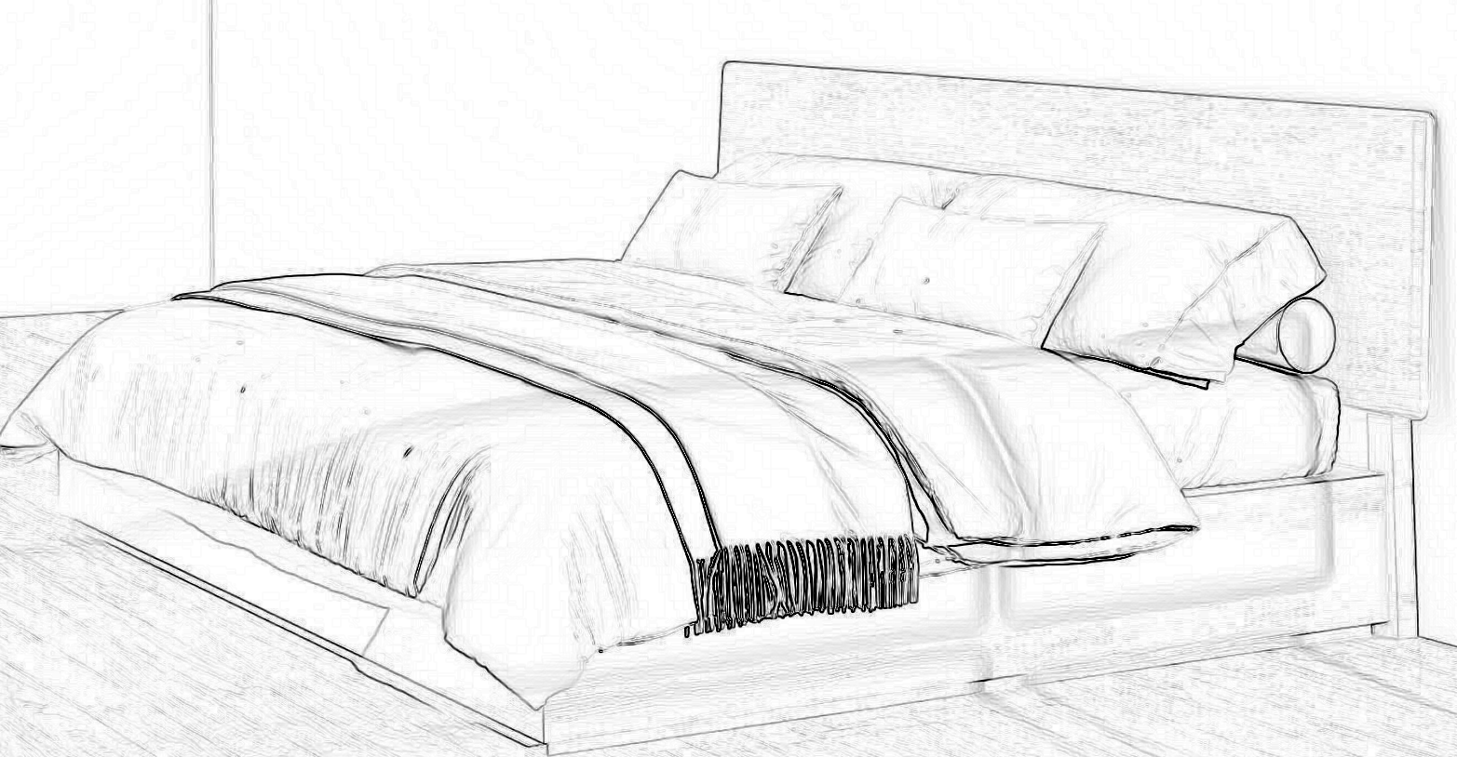 | 1800*2000*1020 | （1）面料：高级白蜡木皮含水率符合国家标准。木制件外观检测类目≥6项，并达到国家性能检验标准，甲醛释放量≤0.05mg/m³。  （2）基材：采用优质趋于E0级实木多层板，甲醛释放量≤0.05mg/m³、挥发性有机化合物不小于(72h)检测，苯、甲苯、二甲苯、总挥发性有机化合物符合国家检测标准,床侧厚度≥25mm。床板及支撑档采用免漆多层板。  （3）油漆：水性环保漆，总铅含量≤90mg/kg、可溶性重金属含量,镉≤75mg/kg,铬、汞≤60mg/kg。苯、甲苯、二甲苯（含乙苯）≤500mg/kg，甲醛含量≤100mg/kg，五底三面工艺，表面硬度≥1H。  （4）五金配件：优质三合一，产品力学性能检测类目≥4项，并达到国家性能检验标准。 | 张 | 183
2 | 席梦思 | 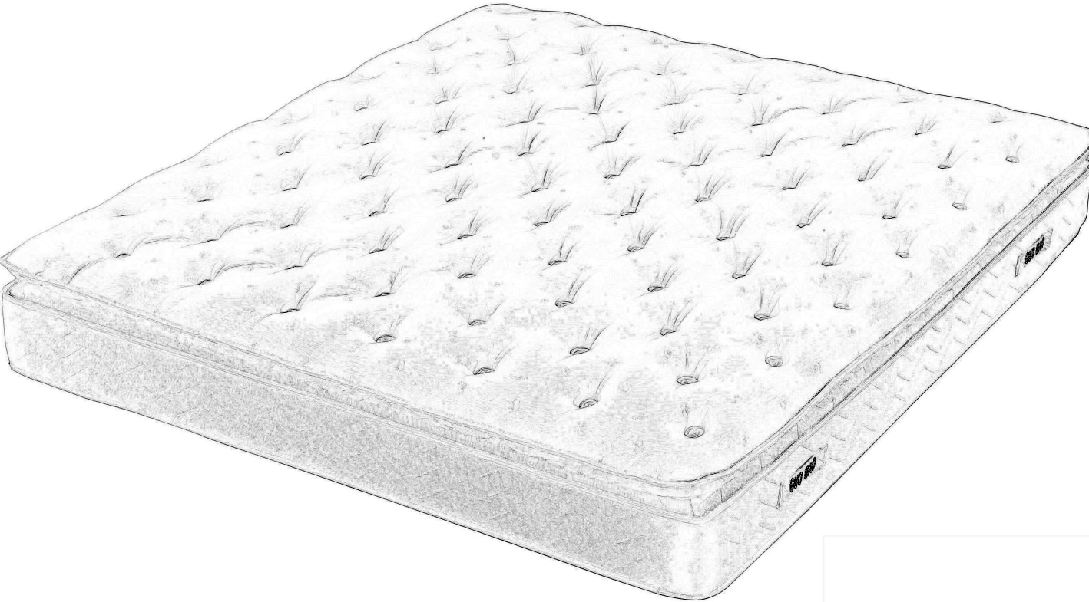 | 1800*2000*220 | （1）面料：采用优质国内高端布艺，甲醛含量≤75mg/kg、耐干摩擦≥3、可分解致癌芳香胺染料≤5mg/kg；  (2)内衬材料：内部独立袋装弹簧，抗盐雾≥10h符合国家标准。内部填充物采用1cm乳胶，采用优质高弹海绵，75%压缩永久变形≤8%、回弹力≥20%，拉伸强度≥90KPA，环保型； 产品天然抗菌防螨。 | 个 | 183
3 | 床头柜 | 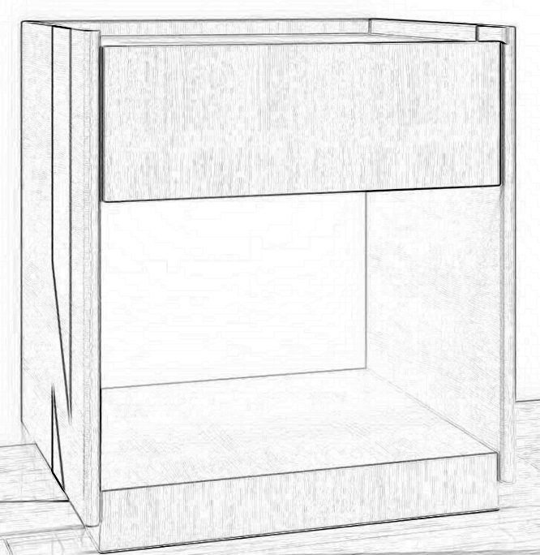 | 450*450*460 | （1）面料：高级白蜡木皮含水率符合国家标准。木制件外观检测类目≥6项，并达到国家性能检验标准，甲醛释放量≤0.05mg/m³。  （2）基材：采用优质趋于E0级实木多层板，甲醛释放量≤0.05mg/m³、挥发性有机化合物不小于(72h)检测，苯、甲苯、二甲苯、总挥发性有机化合物符合国家检测标准。抽屉内框采用优质铝合金框架，无异味。  （3）油漆：水性环保漆，总铅含量≤90mg/kg、可溶性重金属含量,镉≤75mg/kg,铬、汞≤60mg/kg。苯、甲苯、二甲苯（含乙苯）≤500mg/kg，甲醛含量≤100mg/kg，五底三面工艺，表面硬度≥1H。  （4）五金配件：优质三合一，静音三节导轨产品力学性能检测类目≥4项，并达到国家性能检验标准。 | 个 | 313
4 | 沙发 |  | 2000*780*760 | （1）面料：科技布+高级白蜡木皮含水率符合国家标准。木制件外观检测类目≥6项，并达到国家性能检验标准，甲醛释放量≤0.05mg/m³。  （2）基材：采用优质趋于E0级实木多层板，甲醛释放量≤0.05mg/m³、挥发性有机化合物不小于(72h)检测，苯、甲苯、二甲苯、总挥发性有机化合物符合国家检测标准,床侧厚度≥25mm。  （3）油漆：水性环保漆，总铅含量≤90mg/kg、可溶性重金属含量,镉≤75mg/kg,铬、汞≤60mg/kg。苯、甲苯、二甲苯（含乙苯）≤500mg/kg，甲醛含量≤100mg/kg，五底三面工艺，表面硬度≥1H。  （4）五金配件：优质三合一，产品力学性能检测类目≥4项，并达到国家性能检验标准。 | 个 | 183
5 | 茶几 | 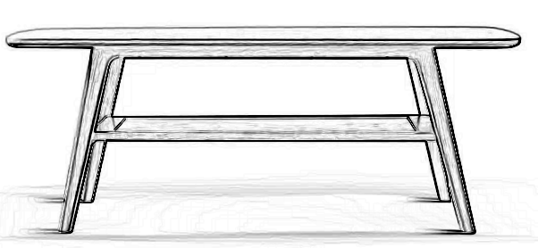 | 1200*600*450 | （1）面料：高级白蜡木皮含水率符合国家标准。木制件外观检测类目≥6项，并达到国家性能检验标准，甲醛释放量≤0.05mg/m³。  （2）基材：采用优质趋于E0级实木多层板，甲醛释放量≤0.05mg/m³、挥发性有机化合物不小于(72h)检测，苯、甲苯、二甲苯、总挥发性有机化合物符合国家检测标准,床侧厚度≥25mm。  （3）油漆：水性环保漆，总铅含量≤90mg/kg、可溶性重金属含量,镉≤75mg/kg,铬、汞≤60mg/kg。苯、甲苯、二甲苯（含乙苯）≤500mg/kg，甲醛含量≤100mg/kg，五底三面工艺，表面硬度≥1H。  （4）五金配件：优质三合一，产品力学性能检测类目≥4项，并达到国家性能检验标准。 | 个 | 183
6 | 鞋柜 | 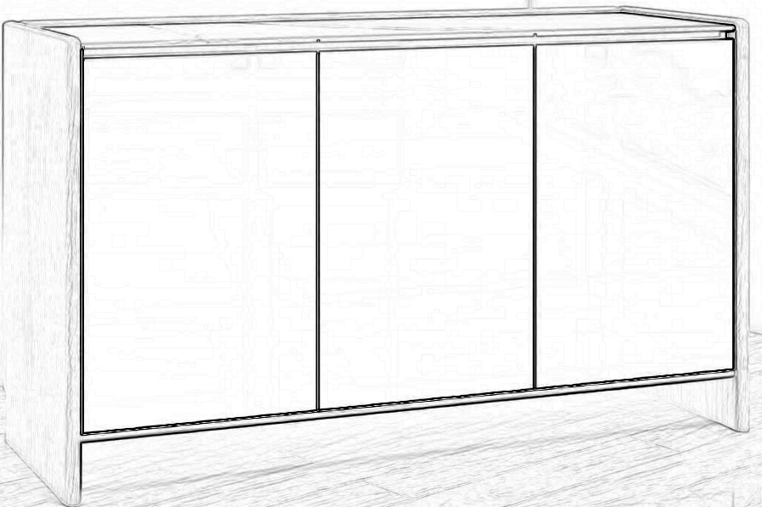 | 1000*400*800 | 成品定制铝合金柜体，台面板、柜门采用18厘米喷粉板，背板采用9厘米铝蜂窝板；  (1)柜体：采用0.08面铝＋高密度PE材料＋0.02底铝复合组成，综合壁厚2mm，基材3003型4＊4铝蜂窝芯，铝箔厚度≥0.06mm，甲醛释放量≤0.025mg／m3，环保标准为ENF级；防火等级符合国家标准；  (2)台面板、柜门：采用静电喷粉，250度高温杀菌后粉末包覆，无味、无害，甲醛释放量≤0.025mg／m3，环保标准为ENF级；防火等级符合国家标准；  (3)粘结剂：采用高分子膜粘合工艺，不含溶剂、无甲醛、无苯、无甲苯等有害物质；  (4)封边条：优质ABS封边，厚度1.2mm，采用PUR封边工艺，耐湿抗潮，不溢胶，不开裂；  (5)五金配件：含缓冲铰链、等所有五金配件。 | 个 | 183
7 | 衣柜 | 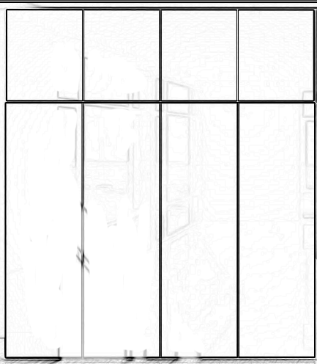 | 2400*600*2500 | （1）饰面：采用优质环保型三聚氰胺浸渍纸贴面，甲醛释放量≤0.05mg/m³、含水率符合国家标准，厚度≥0.4mm。  （2）基材：采用优质趋于E0级实木多层板，甲醛释放量≤0.05mg/m³、挥发性有机化合物不小于(72h)检测，苯、甲苯、二甲苯、总挥发性有机化合物符合国家检测标准,面板厚度≥25，其余厚度≥16mm。  （3）封边条：封边条为优质PVC加厚≥1mm,外观检测类目≥4项，并达到国家性能检验标准，理化性能检测类目≥4项，并达到国家性能检验标准。  （4）五金配件：优质三合一，铰链产品力学性能检测类目≥4项，并达到国家性能检验标准。  （5）工艺要求：板材要求四周全封边处理。 | 个 | 130
8 | 吊柜 | 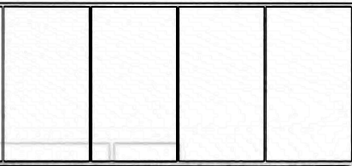 | 2000*600*500 | （1）饰面：采用优质环保型三聚氰胺浸渍纸贴面，甲醛释放量≤0.05mg/m³、含水率符合国家标准，厚度≥0.4mm。  （2）基材：采用优质趋于E0级实木多层板，甲醛释放量≤0.05mg/m³、挥发性有机化合物不小于(72h)检测，苯、甲苯、二甲苯、总挥发性有机化合物符合国家检测标准,面板厚度≥25，其余厚度≥16mm。  （3）封边条：封边条为优质PVC加厚≥1mm,外观检测类目≥4项，并达到国家性能检验标准，理化性能检测类目≥4项，并达到国家性能检验标准。  （4）五金配件：优质三合一，铰链产品力学性能检测类目≥4项，并达到国家性能检验标准。  （5）工艺要求：板材要求四周全封边处理。 | 个 | 130
9 | 书桌 | 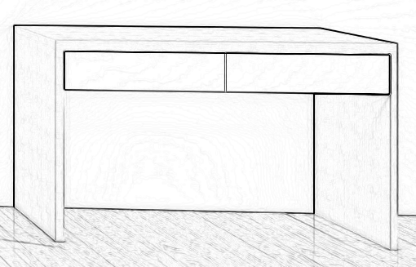 | 2000*600*750 | （1）饰面：采用优质环保型三聚氰胺浸渍纸贴面，甲醛释放量≤0.05mg/m³、含水率符合国家标准，厚度≥0.4mm。  （2）基材：采用优质趋于E0级实木多层板，甲醛释放量≤0.05mg/m³、挥发性有机化合物不小于(72h)检测，苯、甲苯、二甲苯、总挥发性有机化合物符合国家检测标准,面板厚度≥25，其余厚度≥16mm。  （3）封边条：封边条为优质PVC加厚≥1mm,外观检测类目≥4项，并达到国家性能检验标准，理化性能检测类目≥4项，并达到国家性能检验标准。  （4）五金配件：优质三合一，静音导轨产品力学性能检测类目≥4项，并达到国家性能检验标准。  （5）工艺要求：板材要求四周全封边处理。 | 个 | 130
10 | 写字椅 | 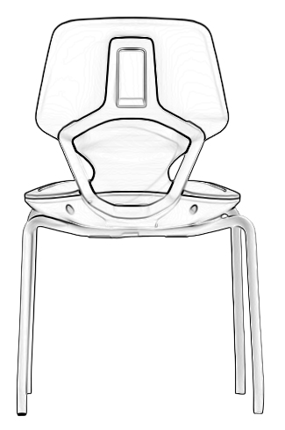 | 常规 | 1.椅身分四部分组成（座壳、底盖、支架、装饰盖）全新工程聚丙pp材质+GF30玻纤注塑成型。带倾仰功能，椅座设有隐形式坐垫，椅座四周边缘处有一圈下凹，椅座宽450mm±5mm，椅背下宽400mm±5mm，上宽340mm±5mm，腰部宽160mm±5mm，下面设有底盖，和椅座用螺丝连接，固定于椅座上。底盖下方和椅背上方设有倾仰支架 ，支架上方设有长方型装饰盖58mm*120mm±5mm。 支架呈不规则皇冠造型 ，宽度约30mm±5mm，支架有倾仰功能。  2.椅架采用直径≥22mm，管壁厚≥1.4mm，全部钢管焊接处采用二氧化碳保护焊接工艺，焊接表面波纹均匀，焊接处无夹渣、气孔、焊瘤，焊丝咬边和飞溅，无脱焊、虚焊和焊空的现象。表面光亮平整、无颗粒渣点，喷涂白亚光，固定防滑底脚。 | 把 | 130
11 | 冰箱柜 | 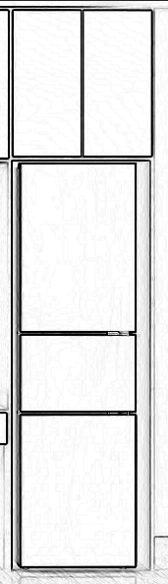 | 700*600*2500 | （1）饰面：采用优质环保型三聚氰胺浸渍纸贴面，甲醛释放量≤0.05mg/m³、含水率符合国家标准，厚度≥0.4mm。  （2）基材：采用优质趋于E0级实木多层板，甲醛释放量≤0.05mg/m³、挥发性有机化合物不小于(72h)检测，苯、甲苯、二甲苯、总挥发性有机化合物符合国家检测标准,面板厚度≥25，其余厚度≥16mm。  （3）封边条：封边条为优质PVC加厚≥1mm,外观检测类目≥4项，并达到国家性能检验标准，理化性能检测类目≥4项，并达到国家性能检验标准。  （4）五金配件：优质三合一，铰链产品力学性能检测类目≥4项，并达到国家性能检验标准。  （5）工艺要求：板材要求四周全封边处理。 | 个 | 130
12 | 餐桌 | 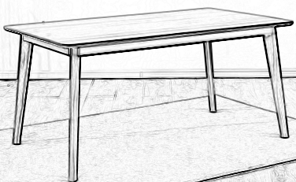 | 1600*800*750 | （1）面料：主材白蜡木+辅材高级白蜡木皮含水率符合国家标准。木制件外观检测类目≥6项，并达到国家性能检验标准，甲醛释放量≤0.05mg/m³。  （2）基材：采用优质趋于E0级实木多层板，甲醛释放量≤0.05mg/m³、挥发性有机化合物不小于(72h)检测，苯、甲苯、二甲苯、总挥发性有机化合物符合国家检测标准,台面厚度≥25mm。  （3）油漆：水性环保漆，总铅含量≤90mg/kg、可溶性重金属含量,镉≤75mg/kg,铬、汞≤60mg/kg。苯、甲苯、二甲苯（含乙苯）≤500mg/kg，甲醛含量≤100mg/kg，五底三面工艺，表面硬度≥1H。  （4）五金配件：优质三合一，产品力学性能检测类目≥4项，并达到国家性能检验标准。 | 个 | 53
13 | 餐椅 |  | 430*465*845 | （1）面料：主材白蜡木+辅材高级白蜡木皮含水率符合国家标准。木制件外观检测类目≥6项，并达到国家性能检验标准，甲醛释放量≤0.05mg/m³。  （2）基材：采用优质趋于E0级实木多层板，甲醛释放量≤0.05mg/m³、挥发性有机化合物不小于(72h)检测，苯、甲苯、二甲苯、总挥发性有机化合物符合国家检测标准。  （3）油漆：水性环保漆，总铅含量≤90mg/kg、可溶性重金属含量,镉≤75mg/kg,铬、汞≤60mg/kg。苯、甲苯、二甲苯（含乙苯）≤500mg/kg，甲醛含量≤100mg/kg，五底三面工艺，表面硬度≥1H。  （4）五金配件：优质三合一，产品力学性能检测类目≥4项，并达到国家性能检验标准。 | 把 | 212
14 | 电视柜 |  | 1600*400*450 | 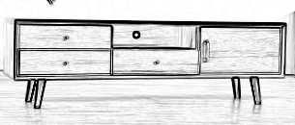  （1）面料：高级白蜡木皮含水率符合国家标准。木制件外观检测类目≥6项，并达到国家性能检验标准，甲醛释放量≤0.05mg/m³。  （2）基材：采用优质趋于E0级实木多层板，甲醛释放量≤0.05mg/m³、挥发性有机化合物不小于(72h)检测，苯、甲苯、二甲苯、总挥发性有机化合物符合国家检测标准,台面厚度≥25mm，其余≥16mm。  （3）油漆：水性环保漆，总铅含量≤90mg/kg、可溶性重金属含量,镉≤75mg/kg,铬、汞≤60mg/kg。苯、甲苯、二甲苯（含乙苯）≤500mg/kg，甲醛含量≤100mg/kg，五底三面工艺，表面硬度≥1H。  （4）五金配件：优质三合一，产品力学性能检测类目≥4项，并达到国家性能检验标准。 | 个 | 53
三.对采购设备及服务的要求
1.供应商须提供符合国家相应标准及规范生产的产品，并保证其使用的安全性与可靠性。供应商应在投标文件中明确产品具体配置说明、技术指标，同时供应商应提供技术支持资料，技术支持资料包括权威机构出具的认证证书或第三方检测机构出具的检测报告或投标产品制造商公开发布的印刷资料，若权威机构出具的认证证书或第三方检测机构出具的检测报告与投标产品制造商公开发布的印刷资料不一致，以权威机构出具的认证证书或第三方检测机构出具的检测报告为准。

供应商应保证提供的产品为合法企业生产的合法产品，符合中华人民共和国有关法律、法规、规章、文件、标准、规范的规定。按国家规定应通过有关部门鉴定（批准）的产品，应保证已按国家规定通过了鉴定（批准）；实行产品许可证制度的产品须获得国家许可；实行强制性认证的产品须通过国家认可认证。本项目投标的产品如有属于最新节能产品政府采购清单、最新环境标志产品政府采购清单内产品（相关信息查看中国政府采购网 http：//www.ccgp.gov.cn），供应商应在投标文件中提供相关证明材料。

2.有关本次招标的其他说明：设备（服务）必须货真价实，不得有任何掺假和偷工减料，如有以上行为的，一经发现，将按招标文件及合同规定进行处理，并报相关监督管理部门备案。
3.供应商所投产品必须符合招标文件要求的规格配置，是全新、符合国家质量技术标准的设备。
4.采购货物质量按最新颁发的国家标准执行。国家没有规定的按地方标准执行，国家与地方均没有的，按行业或厂商规定执行。国家、地方规定标准低于行业或厂商标准的按行业或厂商标准执行，就高不就低。

5.供应商所投产品及主要部件的名称、品牌、型号、技术参数、性能、数量、单价、合价、厂商、产地、质保期等应在投标文件中明确，对招标文件的技术条款及要求应予以实质性响应，如有偏离应在偏离表中注明。除指定的设备外，所有需要的配件需配齐，如果供应商遗漏，则安装调试需要时供应商必须免费提供，采购人将不再支付相关额外的费用。

6.安装调试后，相关配件及调试工具须提交给采购人。

7.投标报价表中标明的价格应为签订合同的价格。现场如有不符合安装要求需要整改的，投标报价中包括其整改的费用；中标后不再支付额外的相关费用。

8.供应商按清单进行综合单价报价，最终按供应商所投产品的综合单价按实进行结算，同型号规格货物如出现不同单价，以最低价格进行结算。

9.在质量保修期内，中标供应商提供的产品未能达到招标文件规定的性能要求，将被视为有缺陷或损坏，采购人将保留退货或更换产品的权利，中标供应商应赔偿由此造成的全部经济损失。

10.供应商中标后，提供的产品必须与投标时所承诺产品质量一致，其中若有一条不能满足，采购人将视为不合格产品。产品到货时，采购人有权按标准检测或送到有质检部门检测，如所供产品因产品质量不符合国家环保标准要求，导致产品甲醛检测结果不合格，采购人将无条件进行退货，退货后中标供应商再次所供的产品，经具备相应检测资质的第三方检测机构进行甲醛检测后仍不符合国家环保标准要求（检测机构由采购人选取，检测费用由中标供应商承担），采购人将单方面无条件解除合同，同时没收全部履约保证金。由此产生的经济损失由中标供应商承担。

11.供应商投标时应详细描述本次投标货物的主要技术指标、运行性能、可靠性、寿命等的详细说明，提出投标货物说明和技术规格书，结合项目特点提出切实可行的产品测试和验收、技术实力和维护能力、质量保证措施、供货安装进度安排、优惠措施（产品免费保修期限、保修期维护费用及方式）、伴随服务、售后服务等主要措施。

投标产品安装运行对环境的要求应能满足采购人的现有条件，如投标产品对环境有特别要求，供应商须在投标文件中进行明确，否则，未适应产品安装运行所要具备的环境条件的营造费用由供应商承担。供应商可通过现场踏勘了解采购人能够提供的现有条件。

12.为配合本项目计划进度时间表所进行的各阶段工作，供应商必须列明需采购人配合的工作内容（包括交货、货物存放、保管、项目配合、安装、调试、验收等）和具体要求。

四.商务要求：
1.本项目预算金额（最高限价）为：人民币2700000元。
2.实施地点：湖州职业技术学院新校园（具体由采购人指定）。

3.供货期限：合同生效且接到采购人通知后30天内完成备货、供货、安装、调试等工作。
4.投标报价要求：供应商应按货物清单逐项报价。本项目投标报价包括为实施和完成本项目所需的采购货物（含运输费、装卸费、运输保险费）、零配件、安装、劳务、相关人员差旅费、仓储费、检测、维护、税金、招标代理服务费等所有责任、义务和风险（不可抗力带来的风险除外）等为完成本项目的全部费用。凡未列入的，将被视为均已包含在投标总报价中。只允许有一个报价，任何有选择的或有条件的报价将不予接受。
5.履约保证金：
中标供应商在签订合同前按照合同总额的1%递交履约保证金。（缴纳形式为转账、支票、汇票、本票或银行、保险公司、第三方担保单位出具的保函）
6.项目验收：
6.1验收内容包括但不限于：a.型号、数量及外观；b.货物组件及配置。
6.2中标人货物经过双方检验认可后，签署验收报告，产品保修期自验收格之日起算，由中标人提供产品保修文件。
6.3采购人有权在验收前到现场抽样送检，送检费用由中标方承担，另有约定除外，如有招标文件产品不一致，采购人有权追究责任并上报监管部门处理。
6.4若采购人对所供货物质量有疑议的，由采供双方认定一致的国家法定检测机构，按GB/T2828.1-2012《计数抽样检验程序 第一部分：按接收质量限（AQL）检索的逐批检验抽样计划》标准抽检认定。样品的检测损耗及费用由中标单位承担。
7.产品质量标准：采购人在中国使用该货物或货物的任何一部分时，免受第三方提出的侵犯其专利权、商标权或工业设计权等知识产权的起诉或司法干预。如果发生上述起诉或干预，则其法律责任均由中标人负责。
8.保质期与售后服务：
8.1所有货物提供不少于3年的质保（若货物原厂商提供更长质保期，则按最长的质保期执行），质保期从验收合格交付使用之日起算；保质期内因产品本身缺陷（非人为因素）造成各种故障应由中标供应商提供免费技术服务和维修。
8.2在质保期内，中标供应商应负责对其提供的货物进行现场维修、损坏件更换，不收取额外费用，响应时间必须满足采购人工作正常运行的要求。要求中标供应商7×24小时电话响应技术咨询；除非招标文件另有规定，中标供应商接到维修信息后2小时内派工作人员到达故障现场，到场后2小时内完全解决故障问题；疑难问题24小时内解决，不能解决的，质保期内负责更换全新货物；中标单位应备相关零部件以便进行维修。
8.3供应商在投标文件中须说明保修期内提供的服务计划。
9.付款方式：
根据《保障中小企业款项支付条例》、省财政厅《关于进一步发挥政府采购政策功能全力推动经济稳进提质的通知》（浙财采监【2022】3号）要求，制定如下付款方式：
9.1预付款：合同生效以及具备实施条件后7个工作日内支付合同金额的40%作为预付款；
9.2剩余款项：（1）所有货物安装调试完成并经采购人验收合格的，支付至合同金额的90%；（2）项目整体资料移交采购人，经采购人对整体资料复核完整后付清余款。
注：中标供应商明确表示无需预付款或者主动要求降低预付款比例的，采购人可不适用前述规定。中标单位应于采购人每次付款前开具发票。
10.其他：
采购人根据情况有权在签订合同或供货前要求中标人提供投标文件中的证明材料原件以供核查，如有虚假，采购人有权终止合同，由此造成的损失由中标人自行承担。
五.其他：
1.培训：
1.1中标供应商应对采购人的操作人员及维修人员提供技术培训，使其能对货物（设备）进行日常操作和维护保养及能对一般故障进行维修。
1.2供应商提供更好的其他方式培训。
2.工作范围：
根据招标文件，各供应商须按国家有关标准及规范完成下列工作：
2.1提供完整成套的产品；
2.2产品及相关附件的提供、运输、装卸、就位、调试、检验、通过验收；
2.3完成各项调试、检验、测试工作，并在采购人的配合下通过的验收；提供各种数据资料；直至通过验收。
2.4对最终使用单位的操作人员及维修人员进行技术培训；
2.5售后服务期内的维保及维修；
2.6售后服务的措施及承诺。以上工作内容的费用均包含在报价总价中。
▲3.货物安装时，中标供应商不得擅自改变或者破坏建筑原有结构，中标供应商进场前需充分勘察现场，若出现误差由供应商自行承担。中标供应商需无条件进行配合装修等其它施工单位，服从项目总包单位管理，所有交付前所产生安全责任由中标供应商承担。
以上工作内容的费用均包含在报价总价中。
六.样品
供应商按“采购清单”中要求、规格、式样提供样品（详见样品附表）：
序号 | 产品名称 | 图片 | 规格型号（MM） | 材质说明 | 单位 | 数量
1 | 床头柜 |  | 450*450*460 | （1）面料：高级白蜡木皮含水率符合国家标准。木制件外观检测类目≥6项，并达到国家性能检验标准，甲醛释放量≤0.05mg/m³。  （2）基材：采用优质趋于E0级实木多层板，甲醛释放量≤0.05mg/m³、挥发性有机化合物不小于(72h)检测，苯、甲苯、二甲苯、总挥发性有机化合物符合国家检测标准。抽屉内框采用优质铝合金框架，无异味。  （3）油漆：水性环保漆，总铅含量≤90mg/kg、可溶性重金属含量,镉≤75mg/kg,铬、汞≤60mg/kg。苯、甲苯、二甲苯（含乙苯）≤500mg/kg，甲醛含量≤100mg/kg，五底三面工艺，表面硬度≥1H。  （4）五金配件：优质三合一，静音三节导轨产品力学性能检测类目≥4项，并达到国家性能检验标准。 | 个 | 1
2 | 茶几 |  | 1200*600*450 | （1）面料：高级白蜡木皮含水率符合国家标准。木制件外观检测类目≥6项，并达到国家性能检验标准，甲醛释放量≤0.05mg/m³。  （2）基材：采用优质趋于E0级实木多层板，甲醛释放量≤0.05mg/m³、挥发性有机化合物不小于(72h)检测，苯、甲苯、二甲苯、总挥发性有机化合物符合国家检测标准,床侧厚度≥25mm。  （3）油漆：水性环保漆，总铅含量≤90mg/kg、可溶性重金属含量,镉≤75mg/kg,铬、汞≤60mg/kg。苯、甲苯、二甲苯（含乙苯）≤500mg/kg，甲醛含量≤100mg/kg，五底三面工艺，表面硬度≥1H。  （4）五金配件：优质三合一，产品力学性能检测类目≥4项，并达到国家性能检验标准。 | 个 | 1
3 | 鞋柜 |  | 1000*400*800 | 成品定制铝合金柜体，台面板、柜门采用18厘米喷粉板，背板采用9厘米铝蜂窝板；  (1)柜体：采用0.08面铝＋高密度PE材料＋0.02底铝复合组成，综合壁厚2mm，基材3003型4＊4铝蜂窝芯，铝箔厚度≥0.06mm，甲醛释放量≤0.025mg／m3，环保标准为ENF级；防火等级符合国家标准；  (2)台面板、柜门：采用静电喷粉，250度高温杀菌后粉末包覆，无味、无害，甲醛释放量≤0.025mg／m3，环保标准为ENF级；防火等级符合国家标准；  (3)粘结剂：采用高分子膜粘合工艺，不含溶剂、无甲醛、无苯、无甲苯等有害物质；  (4)封边条：优质ABS封边，厚度1.2mm，采用PUR封边工艺，耐湿抗潮，不溢胶，不开裂；  (5)五金配件：含缓冲铰链、等所有五金配件。 | 个 | 1
注：（1）供应商需在2025年7月18日9时前将样品送至指定地点【湖州市市民服务中心3号楼一楼空地（湖州市金盖山路66号）】并跟随采购代理人员当场随机抽取投标样品编号后进行编号粘贴，各供应商法定代表人或其授权委托人（需携带委托书及身份证原件，未提供的，样品作零分处理）或样品抽签代表（需携带委托书及身份证原件，未提供的，样品作零分处理），样品编号粘贴完成后供应商立即离开样品区域，不得逗留或进行拍照，一经发现，样品作零分处理；若样品评审时发现有供应商停留在样品摆放区域内，其样品作零分处理。供应商所提供的样品不得体现与供应商或投标品牌有关的标识（无法除去的，需进行遮挡），否则样品作零分处理。投标样品在2025年7月18日9时后送达的按未提供处理。评审委员根据编号的投标样品进行打分，最后由工作人员进行分数汇总。
（2）前三名中标候选人的投标样品由采购人封存。封存中标的投标样品作为以后验收的依据，中标供应商批量供货的产品制作工艺、材质需与投标样品保持一致，否则视为中标无效，并没收合同履约保证金。未中标的供应商的投标样品在开标结束后返还（其中排名第二、第三供应商的投标样品在中标供应商合同签订后返还），供应商应及时将未中标的投标样品收回。开标结束后三个工作日内供应商未收回样品的，其样品由采购人处理，供应商不得有异议。中标供应商样品不予退还，相关样品费用考虑在报价中。
（3）供应商对样品有异议的应于开标现场当场提出，评标结束后，不再接受任何对投标样品的异议，以评标委员会的评审结果为准。
第三章 供应商须知
前附表
序号 | 内容、要求
1 | 项目名称：湖州职业技术学院新校园共享区人才公寓家具采购项目
2 | 采购内容及数量：详见第二章采购需求
3 | 投标报价及费用：1.本项目投标应以人民币报价；2.不论投标结果如何，供应商均应自行承担所有与投标有关的全部费用；3.本项目采购代理服务费为人民币18220元，在确定中标供应商后，领取中标通知书前，由中标供应商全额支付，请供应商自行考虑计入投标报价中。
4 | 答疑与澄清：供应商如认为招标文件表述不清晰、存在歧视性或者其他违法内容的，可以在依法获取招标文件或者招标文件公告期限届满之日起7个工作日内（公告期限届满后获取招标文件的以公告期限届满为准）以书面形式向采购人、采购代理机构提出质疑，根据《中华人民共和国财政部令第94号-政府采购质疑和投诉办法》第十条第二款规定，供应商在法定质疑期内须一次性提出针对同一采购程序环节的质疑，否则采购代理机构有权拒绝第一次质疑以外其他所有质疑。答疑内容是招标文件的组成部分，并将在网上发布补充（答疑、澄清）文件，潜在供应商应自行关注网站公告，采购人不再一一通知，供应商因自身贻误行为导致投标失效的，责任自负。
5 | 采购预算：人民币2700000元
6 | 1.投标文件的制作：本项目实行电子招投标。  2.投标文件编制：供应商应先安装“政采云电子交易客户端”，并按照本招标文件和“政府采购云平台”的要求，通过“政采云电子交易客户端”编制并加密投标文件。  3.投标文件的形式：电子投标文件（包括“电子加密投标文件”和“备份投标文件”，在投标文件编制完成后同时生成）；  3.1“电子加密投标文件”是指通过“政采云电子交易客户端”完成投标文件编制后生成并加密的数据电文形式的投标文件。  3.2“备份投标文件”是指与“电子加密投标文件”同时生成的数据电文形式的电子文件（备份标书），其他方式编制的备份投标文件视为无效备份投标文件。  4.投标文件份数：  4.1“电子加密投标文件”：在线上传递交一份。  4.2“备份投标文件”：如果供应商在“政府采购云平台”完成的“电子加密投标文件”出现故障后，如供应商提交了符合条件的备份投标文件的，可以在30分钟内上传数据电文形式的“备份投标文件”。  5.投标文件的上传和递交：  5.1“电子加密投标文件”的上传、递交：  a.供应商应在投标截止时间前将“电子加密投标文件”成功上传递交至“政府采购云平台”，否则投标无效。  b.“电子加密投标文件”成功上传递交后，供应商可自行打印投标文件接收回执。  5.2“备份投标文件”的上传、递交：  a.如果供应商在“政府采购云平台”完成的“电子加密投标文件”出现故障（遗失CA或其他原因）后，须在30分钟内上传数据电文形式的“备份投标文件”；  b.通过“政府采购云平台”成功上传递交的“电子加密投标文件”已按时解密的，“备份投标文件”自动失效。投标文件启用顺序和效力。投标文件的启用，按先后顺位分别为电子投标文件、数据电文形式的备份投标文件。  5.3所有投标文件逾期解密的视作无效标。  6.电子加密投标文件的解密和异常情况处理：  6.1开标后，采购代理机构将向各供应商发出“电子加密投标文件”的解密通知，各供应商代表应当在接到解密通知后30分钟内自行完成“电子加密投标文件”的在线解密。  6.2通过“政府采购云平台”成功上传“电子加密投标文件”的供应商，因遗失CA或其他原因，导致无法解密“电子加密投标文件”的，由代理机构通过政采云电子交易平台【异常处理】端口上传、解密按规定递交的“备份投标文件。  6.3供应商在规定的时间内无法完成投标文件解密的，视为自动放弃本项目的投标。
7 | 投标截止时间：2025年7月18日9时00分前  地点：1.本项目通过“政府采购云平台（www.zcygov.cn）”实行在线投标响应（电子投标）；2.供应商应当在投标截止时间前，将生成的文件格式“.jmbs”的“电子加密投标文件”上传递交至“政府采购云平台”实行在线投标响应。投标截止时间以后上传递交的投标文件将被“政府采购云平台”拒收，作无效标处理。
8 | 开标时间：2025年7月18日9时00分  开标地点：湖州市公共资源交易中心2号楼二楼开标室（湖州市仁皇山片区金盖山路66号），具体详见二楼休息区电子显示屏。  1.供应商应当在投标截止时间前完成电子投标文件的传输递交，投标截止时间前可以补充、修改或者撤回电子投标文件。补充或者修改电子投标文件的，应当先行撤回原文件，补充、修改后重新传输递交。投标截止时间止未完成传输的，视为放弃投标资格，作无效标处理。  2.数据电子备份投标文件（U盘）：在“政府采购云平台”完成“电子加密投标文件”的上传递交后，还可以在开标截止时间前递交以介质（U盘）存储的数据电文形式的“备份投标文件”。“备份投标文件”格式及内容须与政采云平台项目采购-电子交易操作指南中制作、加密并递交的电子投标文件格式及内容一致。“备份投标文件”应当密封包装并在包装上标注项目名称、单位名称、联系电话并加盖公章，确保在开标截止时间前送达（以收件人实际签收时间为准，收件人签收后将予以确认），逾期送达的将拒绝接收。递交方式：本项目采用不见面的形式开标，数据电子备份投标文件（U盘）应通过邮寄快递方式送达（原则上邮寄公司统一采用EMS），邮寄地址为：华诚工程咨询集团有限公司湖州分公司[湖州市天宁巷16号（镭宝大厦14楼1710室）]，联系电话：0572-2170107，电子邮箱：121917514@qq.com。邮寄截止时间：供应商应于投标文件截止递交前一个工作日下午5时前准时送达，逾期不予受理。供应商须留足投标文件邮寄时间,确保数据电子备份投标文件（U盘）于规定的时间前送达指定地点，未按时送达的，均按未提供处理；  3.整个开标过程中若因供应商问题造成电子投标文件无法正常解密的，均认定为未提交电子投标文件，作无效标处理。若因网络或者其他非供应商问题造成电子投标文件无法正常解密的，启用数据电子备份投标文件（U盘），因供应商自身原因造成数据电子备份投标文件（U盘）无法打开的，作无效标处理。若正常解密成功，则数据电子备份投标文件（U盘）不予开启。在下一顺位的投标文件启用时，前一顺位的投标文件自动失效。
9 | 评标办法及评分标准：附后
10 | 中标结果公告：采购人依法确定中标供应商后2个工作日内发布中标结果公告，公告发布网址如下：  浙江省政府采购网：https://zfcg.czt.zj.gov.cn/；  湖州市公共资源交易信息网：http://ggzyjy.huzhou.gov.cn/；  华诚工程咨询集团有限公司湖州分公司网：http://www.zjhzhc.cn。
11 | 中标通知书：在发布中标结果公告的同时，向中标供应商发中标通知书
12 | 签订合同时间：中标通知书发出后30日内
13 | 履约保证金的收取及退还:中标供应商在签订合同前按照合同总额的1%递交履约保证金。（缴纳形式为转账、支票、汇票、本票或银行、保险公司、第三方担保单位出具的保函），合同履行完毕后按履约情况进行退回。
14 | 投标文件有效期：90天
15 | 解释：本招标文件的解释权属于采购人
16 | 在确定中标供应商后，签订合同前，中标供应商须提供三份完整的纸质投标文件给采购人，纸质投标文件须与电子投标文件格式及内容一致。
17 | 特别说明：政采云公司如对电子化开标及评审程序有调整的，应按调整的程序操作。
一.总 则
（一）适用范围
本招标文件适用于湖州职业技术学院新校园共享区人才公寓家具采购项目的招标、投标、评标、定标、验收、合同履约、付款等行为（法律、法规另有规定的，从其规定）。
（二）采购预算：人民币2700000元

（三）定义
1.采购人系指组织本次招标的湖州职业技术学院 ，采购代理机构系指受采购人委托组织本次招标的华诚工程咨询集团有限公司。
2.“供应商”指向采购人提交投标文件的单位。
3.“项目”系指供应商按招标文件规定向采购人提供的货物及类似其他义务。
4.“书面形式”包括信函、传真、电报等。
5.“▲”系指实质性要求条款。

（四）采购方式
本次招标采用公开招标方式进行。
- 投标委托

本项目采用不见面形式开标，法定代表人或其授权委托人无需到场，在线响应即可（通过指定的电子邮箱、传真等方式）。
（六）供应商的资格条件
1.符合《中华人民共和国政府采购法》第二十二条规定,且未被“信用中国”（www.creditchina.gov.cn）、“中国政府采购网”（www.ccgp.gov.cn）列入失信被执行人、重大税收违法案件当事人名单、政府采购严重违法失信行为记录名单；
2.本项目专门面向中小企业采购,供应商需提供符合《政府采购促进中小企业发
展管理办法》（财库【2020】46号）和本招标文件规定的《中小企业声明函》（模板详见附件）。(监狱企业参加投标【提供《监狱企业声明函》及其相关的证明材料】、残疾人福利性单位参加投标【提供《残疾人福利性单位声明函》及其相关的证明材料】，视为小型、微型企业，享受小微企业政策扶持)。
3.本项目中小企业划分类型为：工业。
（七）投标费用
1.供应商应自行承担投标过程中的所有相关费用，不论中标与否，采购人及采购代理机构在任何情况下不承担有关费用。
2.本项目采购代理服务费为人民币18220元，在确定中标供应商后，领取中标通知书前，由中标供应商全额支付，请供应商自行考虑计入投标报价中。
（八）联合体投标
本项目不接受联合体投标。
（九）转包与分包
本项目不允许转包，也不可以分包。
特别说明：
▲1.供应商投标所使用的资格、信誉、荣誉、业绩与企业认证必须为本法人所拥有。
▲2.供应商应仔细阅读招标文件的所有内容，按照招标文件的要求提交投标文件，并对所提供的全部资料的真实性承担法律责任。
▲3.供应商在投标活动中提供任何虚假材料,其投标无效，并报监管部门查处；中标后发现的,中标供应商须依照《中华人民共和国消费者权益保护法》第55条之规定三倍赔偿采购人，且民事赔偿并不免除违法供应商的行政与刑事责任。

▲4.单位负责人为同一人或者存在直接控股、管理关系的不同供应商，不得参加同一合同标项下的政府采购活动。

（十）质疑和投诉
根据《中华人民共和国财政部令第94号-政府采购质疑和投诉办法》第二章规定。
1.供应商认为招标文件、采购过程、中标或者中标结果使自己的权益受到损害的，可以在知道或者应知其权益受到损害之日起7个工作日内，以书面形式向采购人、采购代理机构针对同一采购程序环节提出质疑。
2.提出质疑的供应商（以下简称质疑供应商）应当是参与所质疑项目采购活动的供应商。
潜在供应商已依法获取（依法获取指：依法获取指：供应商按本项目招标公告要求在政采云系统上获取并报名成功）其可质疑的招标文件的，可以对该文件提出质疑。未按照规定方式依法获取招标文件的，不得对招标文件提起质疑投诉。对招标文件提出质疑的，应当在依法获取招标文件或者招标文件公告期限届满之日起7个工作日内（公告期限届满后获取招标文件的以公告期限届满为准）提出。
3.供应商提出质疑应当提交质疑函和必要的证明材料。质疑函应当包括下列内容:
3.1供应商的姓名或者名称、地址、邮编、联系人及联系电话；
3.2质疑项目的名称、编号；
3.3具体、明确的质疑事项和与质疑事项相关的请求；
3.4事实依据；
3.5必要的法律依据；
3.6提出质疑的日期。
供应商为自然人的，应当由本人签名；供应商为法人或者其他组织的，应当由法定代表人、主要负责人，或者其授权代表签名或者盖章，并加盖公章。
4.采购人、采购代理机构不得拒收质疑供应商在法定质疑期内发出的质疑函，应当在收到质疑函后7个工作日内做出答复，并以书面形式通知质疑供应商和其他有关供应商。
5.供应商对评审过程、中标或者中标结果提出质疑的，采购人、采购代理机构可以组织原评标委员会、竞争性谈判小组、询价小组或者竞争性评标委员会协助答复质疑。
6.质疑答复应当包括下列内容：
6.1质疑供应商的姓名或者名称；
6.2收到质疑函的日期、质疑项目名称及编号；
6.3质疑事项、质疑答复的具体内容、事实依据和法律依据；
6.4告知质疑供应商依法投诉的权利；
6.5质疑答复人名称；
6.6答复质疑的日期。
质疑答复的内容不得涉及商业秘密。
7.采购人、采购代理机构认为供应商质疑不成立，或者成立但未对中标、中标结果构成影响的，继续开展采购活动；认为供应商质疑成立且影响或者可能影响中标、中标结果的，按照下列情况处理：
7.1对招标文件提出的质疑，依法通过澄清或者修改可以继续开展采购活动的，澄清或者修改招标文件后继续开展采购活动；否则应当修改招标文件后重新开展采购活动。
7.2对采购过程、中标或者中标结果提出的质疑，合格供应商符合法定数量时，可以从合格的中标或者中标候选人中另行确定中标、中标供应商的，应当依法另行确定中标、中标供应商；否则应当重新开展采购活动。
质疑答复导致中标、中标结果改变的，采购人或者采购代理机构应当将有关情况书面报告本级财政部门。
二．招标文件
- 招标文件的组成
第一章 公开招标采购公告
第二章 采购需求
第三章 供应商须知
第四章 评标办法及评分标准
第五章 合同主要条款
第六章 投标文件格式
（二）供应商的风险
供应商没有按照招标文件要求提供全部资料，或者供应商没有对招标文件在各方面作出实质性响应是供应商的风险，并可能导致其投标被拒绝。
（三）招标文件的澄清与修改
1.供应商应认真阅读本招标文件，发现其中有误或有不合理要求的，供应商应应当在依法获取招标文件或者招标文件公告期限届满之日起7个工作日内（公告期限届满后获取采购文件的以公告期限届满为准）一次性提出，否则逾期视为默认。采购人或采购代理机构对已发出的招标文件进行必要澄清、答复、修改或补充的，应当在招标文件要求提交投标文件截止时间十五日前，在财政部门指定的政府采购信息发布媒体上发布更正公告；不足十五日的，采购人或者采购代理机构应当顺延提交投标文件的截止时间。
2.采购人必须以书面形式答复供应商要求澄清的问题，并将不包含问题来源的答复书面通知所有获取招标文件的供应商；除书面答复以外的其他澄清方式及澄清内容均无效。
3.招标文件澄清、答复、修改、补充的内容为招标文件的组成部分。当招标文件与招标文件的答复、澄清、修改、补充通知就同一内容的表述不一致时，以最后发出的书面文件为准。
4.招标文件的澄清、答复、修改或补充都应该通过本采购代理机构以法定形式发布，采购人非通过本机构，不得擅自澄清、答复、修改或补充招标文件。
三．投标文件的编制要求

（一）投标文件的形式和效力：

1.投标文件分为电子投标文件及数据电子备份投标文件（U盘），具体内容如下：

1.1电子投标文件：按政采云平台项目采购-电子交易操作要求及本招标文件要求制作、加密并递交。
1.2数据电子备份投标文件（U盘）：在“政府采购云平台”完成“电子加密投标文件”的上传递交后，还可以在开标截止时间前递交以介质（U盘）存储的数据电文形式的“备份投标文件”。“备份投标文件”格式及内容须与政采云平台项目采购-电子交易操作指南中制作、加密并递交的电子投标文件格式及内容一致。“备份投标文件”应当密封包装并在包装上标注项目名称、单位名称、联系电话并加盖公章，确保在开标截止时间前送达（以收件人实际签收时间为准，收件人签收后将予以确认），逾期送达的将拒绝接收。

2.投标文件的效力

投标文件的启用：按先后顺位分别为电子投标文件、数据电子备份投标文件（U盘）。整个开标过程中若因供应商问题造成电子投标文件无法正常解密的，均认定为未提交电子投标文件，作无效标处理。若因网络或者其他非供应商问题造成电子投标文件无法正常解密的，启用数据电子备份投标文件（U盘），因供应商自身原因造成数据电子备份投标文件（U盘）无法打开的，作无效标处理。若正常解密成功，则数据电子备份投标文件（U盘）不予开启。在下一顺位的投标文件启用时，前一顺位的投标文件自动失效。

（二）投标文件的组成（如无格式、格式自拟）

投标文件（包括电子投标文件及数据电子备份投标文件（U盘））由《资格文件》、《技术、商务、资信及其他文件》和《报价文件》组成，其中电子投标文件中所须加盖公章部分均采用CA签章。
1.资格文件主要包括下列内容：
1.1有效的营业执照；（资格审查条款）
1.2法定代表人有效身份证明书及身份证或法定代表人授权委托授权书、授权人身份证及授权代表最近三个月中任意1个月个人社保缴纳证明文件；（资格审查条款）
1.3供应商承诺符合参与政府采购活动的资格条件并且没有税收缴纳、社会保障等方面的失信记录（提供承诺函）；（资格审查条款）
1.4自采购公告发布之后任意时间的“信用中国”（www.creditchina.gov.cn）、“中国政府采购网”（www.ccgp.gov.cn）供应商信用查询网页截图；（资格审查条款）
1.5中小企业声明函。 (监狱企业参加投标【提供《监狱企业声明函》及其相关的证明材料】、残疾人福利性单位参加投标【提供《残疾人福利性单位声明函》及其相关的证明材料】，视为小型、微型企业，享受小微企业政策扶持)。（资格审查条款）
关于中型、小型、微型企业的认定：
①供应商按照《关于印发中小企业划型标准规定的通知》（工信部联企业【2011】300号）的所属行业规定为中型、小型、微型企业【按《关于印发中小企业划型标准规定的通知》规定提供《中小企业声明函》，不提供不予认可】。
②监狱企业参加投标【提供《监狱企业声明函》及其相关的证明材料，不提供不予认可】，视为小型、微型企业，享受小微企业政策扶持，监狱企业属于小型、微型企业的，不重复享受政策。
③残疾人福利性单位参加投标【提供《残疾人福利性单位声明函》及其相关的证明材料，不提供不予认可】，视为小型、微型企业，享受小微企业政策扶持，残疾人福利性单位属于小型、微型企业的，不重复享受政策。
1.6信用承诺书。（资格审查条款）
1.7供应商认为需要提供的其他文件和资料。
2.技术、商务、资信及其他文件主要包括下列内容：
2.1供应商自评分索引表；
2.2技术文件：
2.2.1投标产品技术性能（技术性能偏离表）；
2.2.2项目实施方案；
2.2.3生产设备；
2.2.4检测报告；
2.2.5样品；（如有）
2.2.6供应商需要说明的其他文件和说明。
2.3商务、资信及其他文件文件：
2.3.1供应商情况表；
2.3.2商务条款偏离表；
2.3.3售后服务与各项承诺承诺；
2.3.4企业实力；
2.3.5企业业绩；
2.3.6供应商认为需要提供的文件和资料。
2.4报价文件：
2.4.1投标函；
2.4.2开标一览表；
2.4.3报价明细表；
2.4.4采购代理费承诺函；
2.4.5供应商针对报价需要说明的其他文件和说明。

（二）投标文件的语言及计量
1.投标文件以及供应商与采购人就有关投标事宜的所有来往函电，均应以中文汉语书写。除签名、盖章、专用名称等特殊情形外，以中文汉语以外的文字表述的投标文件视同未提供。
2.投标计量单位，招标文件已有明确规定的，使用招标文件规定的计量单位；招标文件没有规定的，应采用中华人民共和国法定计量单位（货币单位：人民币元），否则视同未响应。

▲（三）投标报价

1.投标报价应按招标文件中相关附表格式填写。投标报价为本招标项目全部工作内容的报价，所有报价均应使用人民币（元）表示。

2.供应商的报价是履行合同的最终价格，应包括为实施和完成本项目所需的采购货物（含运输费、装卸费、运输保险费）、零配件、安装、劳务、相关人员差旅费、仓储费、检测、维护、税金、招标代理服务费等所有责任、义务和风险（不可抗力带来的风险除外）等为完成本项目的全部费用。凡未列入的，将被视为均已包含在投标总报价中。只允许有一个报价，任何有选择的或有条件的报价将不予接受。

3.投标文件只允许有一个报价，有选择的或有条件的报价将不予接受。

4.供应商的最终报价由供应商自担全部风险责任，中标后不得以任何理由调整报价或追加任何费用。

5.供应商所有优惠条件和优惠费用不得降低和影响本采购项目质量。

6.报价如单价与总价不符时，以单价为准；大写与小写不符时以大写为准。

7.供应商对招标文件里有关投标报价的全部内容应仔细确认，若有个别异议，应在开标前提出修改意见，否则视同全部确认。

8.供应商在报价中应充分考虑所有可能发生的费用，否则采购人将视报价总价中已包括所有费用。

9.供应商对在合同执行中，除上述费用及招标文件规定的由中标供应商负责的工作范围以外需要采购人协调或提供便利的工作应当在报价文件中说明。
（四）投标文件的有效期
▲1.自投标截止日起90天投标文件应保持有效。有效期不足的投标文件将被拒绝。
2.在特殊情况下，采购人可与供应商协商延长投标书的有效期，这种要求和答复均以书面形式进行。

3.中标供应商的投标文件自开标之日起至合同履行完毕止均应保持有效。
（五）投标文件的签署和份数
1.电子投标文件：
供应商应根据“政采云供应商项目采购-电子招投标操作指南”及本招标文件规定的格式和顺序编制电子投标文件并进行关联定位，若因投标文件内容不完整、编排混乱导致投标文件被误读、漏读或者查找不到相关内容的，是供应商的责任。
2.数据电子备份投标文件（U盘）：
在“政府采购云平台”完成“电子加密投标文件”的上传递交后，还可以在开标截止时间前递交以介质（U盘）存储的数据电文形式的“备份投标文件”。“备份投标文件”格式及内容须与政采云平台项目采购-电子交易操作指南中制作、加密并递交的电子投标文件格式及内容一致。
3.其他：
3.1投标文件需按招标文件要求的格式填写并签名盖章。
3.2投标文件不应涂改或行间插字和增删, 如有修改，修改处须加盖供应商的公章或由法定代表人或其授权委托人签名或盖章。投标文件因字迹潦草或表达不清所引起的后果由供应商负责。
（六）投标文件的包装、递交、修改和撤回
1.供应商应当在投标截止时间前完成电子投标文件的传输递交，并可以补充、修改或者撤回电子投标文件。补充或者修改电子投标文件的，应当先行撤回源文件，补充、修改后重新传输递交，投标截止时间止未完成传输的，视为撤回投标文件。投标、响应截止时间后送达的投标、响应文件，将被政采云平台拒收，作无效标处理。
2.数据电子备份投标文件（U盘）：在“政府采购云平台”完成“电子加密投标文件”的上传递交后，还可以在开标截止时间前递交以介质（U盘）存储的数据电文形式的“备份投标文件”。“备份投标文件”格式及内容须与政采云平台项目采购-电子交易操作指南中制作、加密并递交的电子投标文件格式及内容一致。“备份投标文件”应当密封包装并在包装上标注项目名称、单位名称、联系电话并加盖公章，确保在开标截止时间前送达（以收件人实际签收时间为准，收件人签收后将予以确认），逾期送达的将拒绝接收。递交方式（详见招标公告）
3.因网络或其他非供应商问题造成电子投标文件未成功解密，且供应商提供了数据电子备份投标文件（U盘）的，以数据电子备份投标文件（U盘）作为评审依据，否则视为电子投标文件撤回，作无效标处理。电子投标文件已成功解密的，数据电子备份投标文件（U盘）自动失效，不予启封。

（七）投标无效的情形
实质上没有响应招标文件要求的投标将被视为无效投标。供应商不得通过修正或撤消不合要求的偏离或保留从而使其投标成为实质上响应的投标，但经评标委员会认定属于供应商疏忽、笔误所造成的差错，应当允许其在评标结束之前进行修改或者补正（可以是复印件、传真件等，原件必须加盖单位公章）。修改或者补正投标文件必须以书面或指定电子邮件的形式进行，并应在中标结果公告之前查核原件。限期内不补正或经补正后仍不符合招标文件要求的，应认定其投标无效。供应商修改、补正投标文件后，不影响评标委员会对其投标文件所作的评价和评分结果。
1.在开标结束后（评标开始前），采购人或采购代理机构对供应商的资格进行审查，如发现下列情形之一的，投标文件将被视为无效，不在进行下一步评审：
1.1未提供有效的营业执照；
1.2未提供法定代表人有效身份证明书及身份证或未提供法定代表人授权书与授权代表身份证或与法定代表人授权委托人身份不符的；
1.3有授权代表但未提供授权代表最近三个月中任意1个月个人社保缴纳证明文件；
1.4未提供企业正常纳税情况和社保基金缴纳情况承诺书；
1.5自采购公告发布之日起至投标截止日内，在“信用中国”（www.creditchina.gov.cn）被列入失信被执行人、重大税收违法当事人名单、政府采购严重违法失信行为记录名单的供应商，资格审查时不予以通过；
1.6投标截止前，在“中国政府采购网”(www.ccgp.gov.cn)被列入政府采购严重违法失信行为记录名单中的供应商且在处罚有效期内的供应商，资格审查时不予以通过；
1.7未提供信用承诺书的；
1.8其他重大违法、违规记录；
1.9未提供中小企业声明函或中小企业声明函未填写完整或未按招标文件要求填写中小企业划分类型的；
1.10资格证明文件不全的，或者不符合招标文件标明的资格要求的。
2.在符合性审查和商务评审时，如发现下列情形之一的，投标文件将被视为无效：
2.1投标文件未按招标文件要求签名或盖章；
2.2《资格文件》或《技术、商务、资信及其他文件》中出现报价的；
2.3未在浙江政府采购网（政采云平台）完成本项目网上报名的；
2.4在投标截止时间以后传送的电子投标文件的；
2.5投标文件格式不规范、项目不齐全或者内容虚假的；
2.6投标文件的实质性内容未使用中文表述、意思表述不明确、前后矛盾或者使用计量单位不符合招标文件要求的（经评标委员会认定并允许其当场更正的笔误除外）；
2.7项目名称、投标有效期、供货期限、服务质量保证期等商务条款不能满足招标文件要求的；
2.8投标标项内容与招标文件标项内容不符的；
2.9未实质性响应招标文件要求或者投标文件有采购人不能接受的附加条件的。
3.在技术评审时，如发现下列情形之一的，投标文件将被视为无效：
3.1未提供或未如实提供投标货物的技术参数，或者投标文件标明的响应或偏离与事实不符或虚假投标的；
3.2明显不符合招标文件要求的服务标准，或者与招标文件中标“▲”的服务要求发生实质性偏离的；
3.3投标技术方案不明确，存在一个或一个以上备选（替代）投标方案的；
3.3与其他参加本次投标供应商的投标文件（技术文件）的文字表述内容相同连续20行以上或者差错相同2处以上的。
4.在报价评审时，如发现下列情形之一的，投标文件将被视为无效：
4.1未采用人民币报价或者未按照招标文件标明的币种报价的；
4.2报价超出最高限价，采购人不能支付的；
4.3投标报价具有选择性，或者开标价格与投标文件承诺的优惠（折扣）价格不一致的。
5.被拒绝的投标文件为无效。
6.供应商有下列情形之一的，视为供应商串通投标，其投标无效：
6.1不同供应商的投标（响应）文件由同一单位或者个人编制；
6.2不同供应商的电子投标文件的文件制作机器码或文件创建标识码相同的；不同供应商从同一供应商或同一自然人的ＩＰ地址下载招标文件、上传投标文件或参加投标活动的人员为同一标项其他供应商的在职人员的；
6.3不同供应商委托同一单位或者个人办理投标事宜；
6.4不同供应商的投标文件或响应文件载明的项目管理成员或者联系人员为同一人；
6.5不同供应商的投标（响应）文件件异常一致或者投标报价呈规律性差异；
6.6不同供应商的投标（响应）文件相互混装。
7.供应商有下列情形之一的，属于恶意串通，其投标无效：
7.1供应商直接或者间接从采购人或者采购代理机构处获得其他供应商的相关情况并修改其投标（响应）文件；
7.2供应商按照采购人或者采购代理机构的授意撤换、修改投标（响应）文件；
7.3供应商之间协商报价、技术方案等投标（响应）文件的实质性内容；
7.4属于同一集团、协会、商会等组织成员的供应商按照该组织要求协同参加政府采购活动；
7.5供应商之间事先约定由某一特定供应商中标、中标；
7.6供应商之间商定部分供应商放弃参加政府采购活动或者放弃中标、中标；
7.7供应商与采购人或者采购代理机构之间、供应商相互之间，为谋求特定供应商中标、中标或者排斥其他供应商的其他串通行为。
8.出现以下情形，导致电子交易平台无法正常进行，或者无法保证电子交易的公平、公正和安全时，中止电子交易活动：
8.1电子交易平台发生故障而无法登录访问的；
8.2电子交易平台应用或数据库出现错误，不能进行正常操作的；
8.3电子交易平台发现严重安全漏洞，有潜在泄密危险的；
8.4病毒发作导致不能进行正常操作的；
8.5其他无法保证电子交易的公平、公正和安全的情况。
出现以上规定情形，不影响采购公平、公正性的，采购代理机构可以待上述情形消除后继续组织电子交易活动，也可以决定某些环节以数据电子备份投标文件（U盘）形式进行；影响或可能影响采购公平、公正性的，重新采购。

9.除政府采购法律法规规章规定的属于恶意串通、视为串通投标情形外，在不影响公平竞争的前提下，采购人在采购文件中明确规定参与同一个采购包（标段）的供应商存在下列情形之一且无法合理解释的，其投标（响应）文件无效：

9.1不同供应商的电子投标（响应）文件上传计算机的IP地址或网卡MAC地址或硬盘序列号等硬件信息相同的；

9.2上传的电子投标（响应）文件若出现使用本项目其他投标（响应）供应商的数字证书加密的，或者加盖本项目其他投标（响应）供应商的电子印章的；

9.3不同供应商联系人为同一人或不同联系人的联系电话一致的。

四．开标
（一）开标准备
采购代理机构将在规定的时间和地点进行开标，并按照招标文件规定的时间通过“政府采购云平台”组织开标、开启投标文件，所有供应商均应当准时在线参加。若供应商派授权代表出席开标会议，应当准时签到，未按时签到的，视同放弃开标监督权利、认可开标结果。
（二） 电子招投标开标及评审程序
1.开标由采购人或者采购代理机构主持，邀请供应商在线参加。评标委员会成员不得参加开标活动；
2.主持人宣布开标会议开始，并按照规定的时间通过政采云系统组织开标，所有供应商应当准时在线参加；
3.主持人公布参加开标会的供应商名单；
4.开标过程应当由采购人或者采购代理机构负责记录, 由参加开标的相关人员签名确认后随招标文件一并存档。供应商未准时在线参加开标的，视同认可开标结果；
5.供应商应登录政采云平台，投标截止时间止，在收到电子加密投标文件【开始解密】通知后，通过“项目采购-开标评标”模块对电子投标文件进行在线解密；
6.在开标结束后（评标开始前），由采购人或采购代理机构进行资格审查。资格审查后在系统上公布资格审查结果；
7.由评标委员会对资格审查通过的供应商进行技术、商务、资信及其他部分评审，符合性审查及评分结束后，由主持人在系统上公布有效投标的评审结果；
8.报价部分符合性审查及评分结束后，由主持人在系统上公布有效投标的评分结果；
9.最终在政采云系统上公布评审结果。
特别说明：政采云公司如对电子化开标及评审程序有调整的，应按调整的程序操作。
（三） 其他
本项目采用政采云电子招投标开标及评审程序，整个开标过程中若因供应商问题造成电子投标文件无法正常解密的，均认定为未提交电子投标文件，作无效标处理。若因网络或者其他非供应商问题造成电子投标文件无法正常解密的，启用数据电子备份投标文件（U盘），因供应商自身原因造成数据电子备份投标文件（U盘）无法打开的，作无效标处理。若正常解密成功，则数据电子备份投标文件（U盘）不予开启。在下一顺位的投标文件启用时，前一顺位的投标文件自动失效。

五．评标
（一）组建评标委员会
本项目评标委员会依法组建，成员人数为5人，其中采购人代表不超过评标委员会的三分之一且采购人代表不得作为评标委员会组长。
（二）评标的方式
本项目采用不公开方式评标，评标的依据为招标文件和投标文件。
（三）评标程序
1.形式审查
在开标结束后（评标开始前），采购人或采购代理机构对供应商的资格和投标文件的完整性、合法性等进行审查。
2.实质审查与比较
2.1评标委员会审查投标文件的实质性内容是否符合招标文件的实质性要求。
2.2评标委员会将根据供应商的投标文件进行审查、核对,如有疑问,将对供应商进行询标,供应商要向评标委员会澄清有关问题,并最终以书面形式进行答复。供应商代表未到场或者拒绝澄清或者澄清的内容改变了投标文件的实质性内容的，评标委员会有权对该投标文件作出不利于供应商的评判。
2.3各供应商的技术、商务、资信及其他得分为所有评委的有效评分的算术平均数。
2.4采购代理机构工作人员协助评标委员会根据本项目的评分标准计算各供应商的商务报价得分。
2.5评标委员会完成评标后,评委对各部分得分汇总,计算出本项目最终得分。评标委员会按评标原则通过电子评标系统推荐中标候选人并同时起草评标报告。
（四）澄清问题的形式
评审中需要供应商对投标文件作出澄清、说明或者补正的，评标委员会和供应商应当通过电子交易平台交换数据电文。给予供应商提交澄清说明或补正的时间不得少于半小时，供应商已经明确表示澄清说明或补正完毕的除外。
（五）错误修正
投标文件如果出现计算或表达上的错误，修正错误的原则如下：
1.投标文件的大写金额和小写金额不一致的，以大写金额为准；
2.总价金额与按单价汇总金额不一致的，以单价金额计算结果为准；
3.政采云系统内投标总价与供应商上传的开标一览表中投标总价不符时，以供应商上传的开标一览表中投标总价为准；
4.对不同文字文本投标文件的解释发生异议的，以中文文本为准。
按上述修正错误的原则及方法调整或修正投标文件的投标报价，供应商同意并确认后，调整后的投标报价对供应商具有约束作用。如果供应商不接受修正后的报价，则其投标将作为无效投标处理。
（六）评标原则和评标办法
1.评标原则。评标委员会必须公平、公正、客观，不带任何倾向性和启发性；不得向外界透露任何与评标有关的内容；任何单位和个人不得干扰、影响评标的正常进行；评标委员会及有关工作人员不得私下与供应商接触。
2.评标办法。本项目评标办法是 综合评分法 ，具体评标内容及评分标准等详见《第四章：评标办法及评分标准》。
（七）评标过程的监控
本项目评标过程实行全程录音、录像监控，供应商在评标过程中所进行的试图影响评标结果的不公正活动，可能导致其投标被拒绝。

六．定标
（一）确定中标供应商。本项目由采购人确定中标供应商。
1.采购代理机构在评标结束后2个工作日内将评标报告交采购人。采购人应当自收到评标报告之日起5个工作日内，在评标报告确定的中标候选人名单中按顺序确定中标供应商。中标候选人并列的，由采购人或者采购人委托评标委员会按照招标文件规定的方式确定中标供应商；招标文件未规定的，采取随机抽取的方式确定。
2.采购人在收到评标报告5个工作日内未按评标报告推荐的中标候选人顺序确定中标供应商，又不能说明合法理由的，视同按评标报告推荐的顺序确定排名第一的中标候选人为中标供应商。
3.采购人依法确定中标供应商后2个工作日内，采购代理机构以书面形式发出《中标通知书》，并同时在相关网站上发布中标结果公告。

七．合同授予
（一）签订合同
1.采购人与中标供应商应当在《中标通知书》发出之日起30日内签订政府采购合同。同时，采购代理机构对合同内容进行审查，如发现与采购结果和投标承诺内容不一致的，应予以纠正。
2.中标供应商拖延、拒签合同的,将被取消中标资格。
（二）中标通知书
1.确定中标供应商后，采购代理机构将以书面形式发出中标通知书，通知中标的供应商其投标被接受；
2.中标通知书为双方签订合同的依据；
3.中标供应商应根据中标通知书中规定的时间内，由法定代表人或其授权代表与采购人签订合同。
（三）履约保证金

中标供应商在签订合同前按照合同总额的1%递交履约保证金。（缴纳形式为转账、支票、汇票、本票或银行、保险公司、第三方担保单位出具的保函），合同履行完毕后按履约情况进行退回。

八．其他内容
▲1.发生下列情况之一，供应商自愿接受取消投标资格、记入信用档案、媒体通报、1-3年内禁止参与政府采购等处罚；如已中标（中标）的，自动放弃中标（中标）资格，并承担全部法律责任；给采购人造成损失的，依法承担赔偿责任：
1.1供应商在提交投标（响应）文件截止时间后撤回投标（响应）文件的；
1.2供应商在投标（响应）文件中提交虚假材料的；
1.3除因不可抗力或招标文件认可的情形以外，中标供应商不与采购人签订合同的；
1.4供应商与采购人、其他供应商或者采购代理机构恶意串通的；
1.5中标供应商拒绝交纳采购代理服务费的；
1.6招标文件规定的其他情形。
2.为有效破解当前中小微企业面临的“融资难、融资贵”困局，充分发挥好政府采购扶持小微企业发展的政策功能，本项目中标供应商可凭中标通知书等材料至“绿贷通平台”网页（http://lvdt.huzldt.com）或“政采贷”平台网页（www.zcygov.cn）申请相关融资产品。具体操作方式可在“绿贷通”或“政采贷”平台网站查询，也可向“绿贷通”或“政采贷”平台电话咨询（“绿贷通”联系电话：0572-2392590、“政采贷”联系电话：0572-2151055、18698580797）。
3.本项目是否专门面向中小企业采购：是。本项目中小企业划分类型为：工业。从业人员1000人以下或营业收入40000万元以下的为中小微型企业。其中，从业人员300人及以上，且营业收入2000万元及以上的为中型企业；从业人员20人及以上，且营业收入300万元及以上的为小型企业；从业人员20人以下或营业收入300万元以下的为微型企业。

第四章 评标办法及评分标准
为公正、公平、科学地选择中标供应商，根据《中华人民共和国政府采购法》、《政府采购货物和服务招标投标管理办法》及相关法律、法规等规定，并结合本项目的实际，制定本办法。
本办法适用于湖州职业技术学院新校园共享区人才公寓家具采购项目的评标。
一、总则
本次评标采用综合评分法，总分为100分，其中价格分30分、技术分、商务分和资信及其他部分70分。合格供应商的评标得分为各项目汇总得分，中标候选资格按评标得分由高到低顺序排列，得分相同的，按投标报价由低到高顺序排列；得分且投标报价相同的，按技术得分由高到低顺序排列。排名第一位的供应商为中标候选人,其他供应商中标候选资格依此类推。第一中标候选供应商因不可抗力提出不能履行合同或在采购活动中存在违法违规行为或其他原因使质疑成立的，采购人可以确定第二中标候选供应商为中标供应商，排名第二的中标候选供应商因前款同样的原因不能签订合同，采购人可以确定排名第三的中标候选供应商为中标供应商。评分过程中采用四舍五入法，并保留小数2位。
各供应商最终得分=技术分、商务分和资信及其他分得分+价格分得分
二、评标内容及标准
1.价格分30分
价格分采用低价优先法计算，即满足招标文件要求且投标价格最低的投标报价为评标基准价，其他供应商的价格分按照下列公式计算：
价格分=（评标基准价/投标报价）×30%×100
2.技术分、商务、资信及其他分70分
技术分评审完成后，确定进入报价评审的供应商。
3.技术分、商务分、资信及其他分的计算
技术、商务、资信及其他分按照评标委员会成员的独立评分结果汇总数的算术平均分计算，计算公式为：
技术分、商务分、资信及其他分=（评标委员会所有成员评分合计数）/（评标委员会组成人员数）
评标委员会在评审时发现供应商的报价明显低于其他通过符合性审查供应商的报价，有可能影响产品质量或者不能诚信履约的，应当要求供应商在评审现场合理时间内提供书面说明，必要时提供相关证明材料。供应商不能证明其报价合理性的，评标委员会应将该供应商的投标文件作无效处理，并在评审报告中说明。
附件：评分表格式（技术分、商务、资信及其他分，共70分）
序号 | 评审内容 | 评分标准 |  | 分值
技术分 |  |  |  | 54分
1 | 技术性能 | 1.响应招标文件要求的基本技术参数、技术规格、技术规范和技术要求的得基本分8分。  2.技术条款每一项数据负偏离的在基本分的基础上减0.5分，扣完基本分为止。 |  | 8分
2 | 项目实施方案 | 1.根据供应商提供的本项目总体实施方案及措施进行评审：方案及措施全面、严密的得4分；方案及措施较为全面、严密的得3分；方案及措施全面性、严密性一般的得2分；方案及措施较差，可行性不确定的得1分；未提供不得分。  2.根据供应商提供的保证供货期和供货进度的方案和措施进行评审：方案及措施全面、合理的得4分；方案及措施较为全面、合理的得3分；方案及措施全面性、合理性一般的得2分；方案及措施全面性、合理性较差的得1分；未提供不得分。  3.根据供应商提供的针对本项目情况采取质量控制方案及措施进行评审：方案及措施有效、合理、科学的得4分；方案及措施较为有效、合理、科学的得3分；方案及措施有效性、合理性、科学性一般的得2分；方案及措施有效性、合理性、科学性较差的得1分；未提供不得分。  4.货物安装完毕后的各房间内空气检测治理达标方案：供应商提供的空气检测治理达标方案全面、合理可行，操作性强的得4分；方案比较全面的得3分；方案一般的得2分；方案简单、可行性不确定的得1分；未提供的不得分。  5.安装、调试、验收方案：供应商提供的项目安装、调试、验收的方案全面、严密、完整的得4分；方案和措施比较完整可行的得3分；方案和措施基本合理但不完善的得2分；方案简单、可行性不强的得1分；未提供的不得分。 |  | 20分
3 | 生产设备 | 供应商或供应商所投产品制造商具有专业生产设备：焊接机器人、智能裁床、电子开料锯、全自动高速封边机、双面刨床、万能圆盘机、三层热压机、淋幕喷房、室内中央吸尘机、活性炭吸附处理设备。  注：1）供应商或供应商所投产品制造商具有的设备与以上设备名称不一致的，以实现相同功能为准（即：不同名称的设备，以实现相同的功能计分，同一设备实现多种功能的，以一种设备计取，不重复计分）。提供8-10种生产设备的得4分，提供6-7种生产设备的得3分，提供4-5种生产设备的得2分，提供2-3种生产设备的得1分，提供2种以下生产设备的不得分。  2）需提供设备彩照，若设备名称与以上设备名称不一致的，应按功能明确标注出对应的是以上哪个设备。未标注或功能不符的不得分。 |  | 4分
4 | 检测报告 | 1.提供国家认可的第三方检测机构出具的带有CMA或CNAS标识的本项目同类（如床头柜、椅子、沙发、床垫等）成品抽样或委托抽样检测报告（自2024年1月1日以来），检测依据需符合国家或行业相关标准。每个品类的核心技术指标评分内容如下：  （1）产品涉及的表面理化性能（如：漆膜、软硬质覆面、金属件、封边条表面胶合强度等），符合得1分，不符合不得分；  （2）甲醛释放量，符合得1.5分，不符合不得分；  （3）除第（2）项所涉及的甲醛释放量以外的安全性能和有害物质限量，符合得1.5分，不符合不得分。  注：提供有效的合格检测报告扫描件，不提供不得分。中标后提供检测报告原件给采购人核验真伪，如提供虚假材料按照相关法律法规执行。  2.提供国家认可的第三方检测机构出具的带有CMA或CNAS标识的符合国家标准或行业标准要求的主要原材料（如人造板、木材、皮革、海绵、面料、五金、封边条、涂料、胶水、塑料件等）的检测报告（自2024年1月1日以来）每提供一个种类的原材料检测报告得0.5分，最高得2分。  注：提供有效的合格检测报告扫描印件，不提供不得分。中标后提供检测报告原件给采购人核验真伪，如提供虚假材料按照相关法律法规执行。 |  | 6分
商务、资信及其他分 |  |  |  | 17分
5 | 售后服务与各项承诺 | 1.根据供应商提供的详细完整的“三包”措施及售后服务措施和方案（包括售后服务措施、备品备件、售后服务团队组成及技术能力、交货后出现不合格产品等问题所采取的措施等内容）进行综合评审：方案及措施全面周到，保障力强的得4分；售后服务方案比较全面，比较有针对性的得3分；售后服务承诺基本满足本项目需求的得2分；售后服务承诺有欠缺的得1分，没有的不得分。  2.供应商结合项目实际情况提供增值特殊服务方案：方案周全合理、符合学校实际需求且力度大的得4分；方案比较周全合理、基本符合学校实际的得3分；方案基本合理，优惠幅度不明显的得2分；方案较差、无特色体现的得1分；未提供不得分。  3.在满足招标文件3年质保期的基础上，质保期每增加1年得1分，最高得2分。注：提供承诺函（格式自拟）并加盖供应商公章，未提供的不得分。 |  | 10分
6 | 企业实力 | 1.供应商或所投产品制造商具有有效期内的质量管理体系、环境管理体系认证、职业健康安全管理体系认证管理体系(认证范围应与本项目相关)的，每有一个证书得1分，本项最高得3分。  2.供应商或所投产品制造商具有有效期内的《中国环境标志产品认证证书》（认证范围应与本项目相关）的得1分。  注：提供证书扫描件及全国认证认可信息公共服务平台http://cx.cnca.cn的证书信息查询截图，不提供不得分。 |  | 4分
7 | 企业业绩 | 根据供应商提供的2022年1月1日至今的同类项目业绩数量进行评定:每提供一个有效业绩得1分，最高得3分。  注：提供合同扫描件加盖供应商公章，未提供不得分。 |  | 3分
样品
序号 | 样品名称 | 参考图片 | 说明 | 分值
1 | 床头柜 | 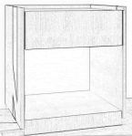 | 根据样品材质的符合度、尺寸及工艺的合理性、整体的稳固度、质量、外观有无毛边、表面是否平整，表面处理是否光滑、整体效果等进行评审（0分，1分，2分，3分，4分，5分） | 5分
2 | 茶几 |  | 根据样品材质的符合度、尺寸及工艺的合理性、整体的稳固度、质量、外观有无毛边、表面是否平整，表面处理是否光滑、整体效果等进行评审（0分，1分，2分，3分，4分，5分） | 5分
3 | 鞋柜 | 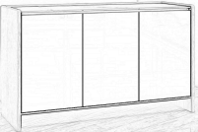 | 根据样品材质的符合度、尺寸及工艺的合理性、整体的稳固度、质量、外观有无毛边、表面是否平整，表面处理是否光滑、整体效果等进行评审（0分，1分，2分，3分，4分，5分） | 5分

第五章 合同主要条款
浙江省政府采购合同范本
（以最终合同为准）
项目名称： 项目编号： 合同号：
甲方（采购人）：
乙方（中标供应商）：
甲乙双方根据华诚工程咨询集团有限公司关于湖州职业技术学院新校园共享区人才公寓家具采购项目公开招标的结果，签署本合同。
一．货物内容（可另附清单）
1.货物名称：
2.型号规格：
3.技术参数：
4.数量（单位）：
二.合同金额
合同总金额为（大写）：人民币______________元整（￥____________元）。
三.技术资料
1.乙方应按招标文件规定的时间向甲方提供使用货物的有关的技术资料。
2.没有甲方事先书面同意，乙方不得将由甲方提供的有关合同或任何合同条文、规格、计划或资料提供给与履行本合同无关的任何其他人。即使向履行本合同有关的人员提供，也应注意保密并限于履行合同的必需范围。
四.知识产权
乙方应保证所提供的货物或其任何一部分均不会侵犯任何第三方的知识产权等合法权益。若乙方提供的货物存在部分或全部侵犯任何一方知识产权的情形的，属于根本违约，甲方有权解除合同并要求乙方需赔所涉标的物（价值）的10%作为违约金。甲方受损失额超过违约金的，乙方还需按实际损失赔偿给甲方。
乙方提供的货物或其任何一部分侵犯任何第三方的知识产权的，所产生的纠纷和赔偿由乙方承担，与甲方无关，若因此造成甲方损失的，乙方还应承担赔偿责任。若乙方交付的货物等所有权存在上述瑕疵，乙方需负责恢复至无产权瑕疵状态，并承担违约责任。
五.产权担保
乙方保证所交付的货物的所有权完全属于乙方且无任何抵押、查封等产权瑕疵。若乙方交付的货物等所有权存在上述瑕疵，乙方需负责恢复至无产权瑕疵状态，乙方需赔所涉标的物（价值）的10%作为违约金，且乙方需使货物处于无任何权利负担状态；若乙方未能解除货物上的权利负担的，甲方有权解除合同并退还所有货物，乙方除需支付违约金外，还需退还甲方已支付的所有货款。甲方受损失额超过违约金的，乙方还需按实际损失赔偿给甲方（包括但不限于因货物的产权瑕疵产生的所有赔偿以及纠纷处理的律师费、诉讼费等直接损失和间接损失）。
六.转包或分包
1.本合同范围的服务、货物，应由乙方直接供应，不得转让他人供应；
2.除非得到甲方的书面同意，乙方不得将本合同范围的货物全部或部分分包给他人供应；
3.如有转让和未经甲方书面同意的分包行为，甲方有权解除合同，没收履约保证金并追究乙方的违约责任，乙方还需退还甲方已支付的全部货款。
七.质保期
质保期 年。（自设备到货并经甲方组织验收合格起计算）
八.供货期、交货地点
1.供货期限:自接到甲方供货通知之日起40日历天内完成供货、安装、调试及验收等。2.交货地点: 甲方指定地点。
注：乙方所提供的货物到场时需要提供产品合格证书或相关证明资料，若未提供，甲方有权无条件退货，退货后乙方再次所供的产品仍未提供相关证明资料的，甲方有权单方面无条件解除合同，同时没收全部履约保证金且不承担任何违约责任。
九.履约保证金
£1.转账方式：乙方在签订合同前需向甲方缴纳中标价1%的履约保证金，金额为（大写： 元，小写： 元）。合同履行期内，乙方因本合同履行产生的所有扣罚从履约保证金中扣除，扣完为止。乙方每次被扣除履约保证金后，甲方有权要求乙方在5日内进行补足。履约保证金在合同履行完毕后扣除相应违约金等费用后（如有）按合同具体约定退还。
£2.保函方式： 乙方在签订合同前需向甲方提交中标价1%的履约保函，金额为（大写： 元，小写： 元）。合同履行期内，乙方因本合同履行产生的所有扣罚从合同未付款中扣除，扣完履约保证金同等金额为止。
十.付款方式
根据《保障中小企业款项支付条例》、省财政厅《关于进一步发挥政府采购政策功能全力推动经济稳进提质的通知》（浙财采监【2022】3号）要求，制定如下付款方式：
10.1合同生效以及具备实施条件后7个工作日内支付合同金额的40%作为预付款；
10.2剩余款项：（1）所有货物安装调试完成并经采购人验收合格的，支付至合同金额的90%；（2）项目整体资料移交采购人，经采购人对整体资料复核完整后付清余款。
注：中标供应商明确表示无需预付款或者主动要求降低预付款比例的，采购人可不适用前述规定。中标单位应于采购人每次付款前开具发票。
十一.税费
本合同执行中相关的一切税费均由乙方负担。
十二.质量保证及后续服务
1.乙方应按采购文件规定的货物性能、技术要求、质量标准向甲方提供未经使用的全新产品，不得使用贴牌或翻新产品进行投标，一旦发现有此产品，立即解除合同，由此产生的损失有乙方承担。
2.乙方提供的货物在质保期内因货物本身的质量问题发生故障，乙方应负责免费更换。对达不到技术要求者，根据实际情况，经双方协商，可按以下办法处理：
2.1更换：由乙方承担所发生的全部费用；
2.2贬值处理：由甲乙双方合议定价；
2.3退货处理：乙方应退还甲方支付的合同款，同时应承担该货物的直接费用（运输、保险、检验、货款利息及银行手续费等）。
3.如在使用过程中发现质量问题，乙方在接到甲方通知后在 小时内到达甲方现场。
4.在质保期内，乙方应对货物出现的质量及安全问题负责处理解决并承担一切费用。
十三.验收
1.设备验收标准按招标文件及响应文件技术规格标准执行；
2.验收标准应符合中国有关的国家、地方、行业的标准，国家、地方、行业均没有验收标准的，则在获取甲方同意后，按双方商定的标准执行。
3.如果任何设备的验收不能满足规定要求，甲方可以拒绝接受该货物，乙方应更换被拒绝的货物，或者免费进行必要的修改以满足规定的要求；
4.项目完工具备验收条件时，乙方应按国家及地方有关验收规定向甲方提交验收材料，由甲方组织项目验收；
5.验收费用（包括设备安装完成后质量检测或项目验收中存在第三方机构进行抽样检测等），检测费用由乙方承担。
十四．货物包装、发运及运输
1.乙方应在货物发运前对其进行满足运输距离、防潮、防震、防锈和防破损装卸等要求包装，以保证货物安全运达甲方指定地点。
2.使用说明书、质量检验证明书、随配附件和工具以及清单一并附于货物内。
3.乙方在货物发运手续办理完毕后24小时内或货到甲方48小时前通知甲方，以准备接货。
4.货物在交付甲方前发生的风险均由乙方负责。
5.货物在规定的交付期限内由乙方送达甲方指定的地点视为交付，乙方同时需通知甲方货物已送达。
十五.违约责任
1.甲方无正当理由拒收货物的，甲方向乙方偿付拒收货款总值的百分之五违约金。
2.甲方无故逾期验收和办理货款支付手续的,甲方应按逾期付款总额每日万分之五向乙方支付违约金。
3.乙方逾期交付货物的，乙方应按逾期交货总额每日千分之六向甲方支付违约金，由甲方从待付货款中扣除。逾期超过约定日期10个工作日不能交货的，甲方可解除本合同。乙方因逾期交货或因其他违约行为导致甲方解除合同的，乙方应向甲方支付合同总值5%的违约金，如造成甲方损失超过违约金的，超出部分由乙方继续承担赔偿责任。
4.乙方所交的货物品种、型号、规格、技术参数、质量不符合合同规定及采购文件规定标准的，甲方有权拒收该货物，乙方愿意更换货物但逾期交货的，按乙方逾期交货处理。乙方拒绝更换货物的，甲方可单方面解除合同。
十六.不可抗力事件处理
1.在合同有效期内，任何一方因不可抗力事件导致不能履行合同，则合同履行期可延长，其延长期与不可抗力影响期相同。
2.不可抗力事件发生后，应立即通知对方，并寄送有关权威机构出具的证明。
3.不可抗力事件延续120天以上，双方应通过友好协商，确定是否继续履行合同。
十七.诉讼
双方在执行合同中所发生的一切争议，应通过协商解决。如协商不成，可向甲方所在地有管辖权的人民法院起诉。
十八.合同生效及其他
1.合同经甲乙双方法定代表人或授权委托代理人签字并加盖单位公章后生效。
2.合同执行中涉及采购资金和招标内容修改或补充的，须签书面补充协议报财政备案，方可作为主合同不可分割的一部分。
3.本合同未尽事宜，遵照《中华人民共和国民法典》有关条文执行。
4.本合同正本一式肆份，具有同等法律效力，甲乙双方各执二份。

甲方： 乙方：
地址： 地址：
法定代表人： 法定代表人：
或授权委托代理人： 或授权委托代理人：
电话： 电话：
邮政编码： 邮政编码：
开户银行： 开户银行：
账号： 账号：

签订日期： 年 月 日

注：本合同仅作示范文本，具体以双方签订的正式合同为准，合同内容不得违背本招标
文件实质性要求。

第六章 投标文件格式

1.资格文件目录（具体参考第三章供应商须知“投标文件的组成”）
………………

2.商务、资信及其他部分文件目录（具体参考第三章供应商须知“投标文件的组成”）
………………

3.技术文件目录（具体参考第三章供应商须知“投标文件的组成”）
………………

4.报价文件目录（具体参考第三章供应商须知“投标文件的组成”）

（本章仅提供部分标准通用表格，具体格式内容请参照本招标文件中对投标文件编制要求）

法定代表人有效身份证明书

（姓名）是 （单位全称）的法定代表人，身份证号码为 。
特此证明。

供应商： （盖章）
法定代表人（签名或盖章）
日期： 年 月 日

————————————————————————————————————-

有效身份证明正反面复印件粘贴处

法定代表人授权委托书

本授权委托书声明，我 （姓名）系 （供应商名称）的法定代表人，现授权委托 （姓名）为我单位代理人，以本单位的名义参加 （采购人）的 项目的投标活动。被授权代表在投标、开标、评标、合同谈判过程中所签署的一切文件和处理与之有关的一切事务，我均予以承认。
被授权代表无转委托权，特此委托。

授权代表： （签名）
身份证号码：
联系电话：
供应商： （盖章）
法定代表人： （签名或盖章）
日期： 年 月 日

—————————————————————————————————————
授权代表有效身份证明正反面复印件粘贴处
（后附授权代表最近三个月中任意1个月个人社保缴纳证明文件）
.

信用承诺书

（供应商）现参加 （采购项目）政府采购活动，郑重承诺如下：
1、对所提供的资料合法性、真实性、准确性和有效性负责；
2、严格按照国家法律、法规和规章，依法开展相关经济活动，全面履行应尽的责任和义务；
3、加强自我约束、自我规范、自我管理，不制假售假、不虚假宣传、不违约毁约、不恶意逃债、不偷税漏税，诚信依法经营；
4、自愿接受行政主管部门的依法检查、违背承诺约定将自愿承担违约责任，并接受法律法规和相关部门规章制度的惩戒和约束；
5、按照信用信息管理有关要求，本单位（个人）同意将以上承诺在信用湖州网站公示，若违背以上承诺，依据相关规定记入企业（个人）信用档案；性质严重的，承担相应法律后果和责任，并依法依规列入严重失信名单。

统一社会信用代码：

承诺单位/个人： （盖章/签名）
时 间： 年 月 日

供应商承诺符合参与政府采购活动的资格条件并且没有税收缴纳、社会保障等方面的失信记录的承诺函

致： （采购人）
（供应商名称）参加 （项目名称）的政府采购活动，郑重承诺如下：
我公司符合参与政府采购活动的资格条件并且没有税收缴纳、社会保障等方面的失信记录。

特此承诺！

供应商（公章）：
法定代表人或其授代表（签名或盖章）：
日 期： 年 月 日

技术偏离表
序号 | 招标文件规范要求 | 投标文件对应规范 | 偏离情况 | 偏离原因
注：对每个招标内容及要求的响应必须遵循如下规则：
- 偏离情况用“未响应”、“负偏离”、“正偏离”、“无偏离”四种之一来表明该功能或性能指标参数需求是否被满足。
- 偏离表中每一项在同一行一一对应，解释投标方案与用户需求之间的偏差；偏离表中仅填写条款内容但没有在同一行标明响应的，可能被认为是“未响应”，供应商须承担此不利后果。
3.此表可在不改变格式的情况下自行制作。

供应商（公章）：
法定代表人或其授代表（签名或盖章）：
日 期： 年 月 日

商务条款偏离表
供应商全称（加盖公章）：
项目编号：
序号 | 招标文件的商务条款 | 响应文件的商务条款 | 偏离原因
1 | 供货期限
2 | 履约保证金
3 | 付款方式
4 | 响应时间（到达现场）
5 | 质保期
6 | 其他要求

供应商全称（盖章）：
法定代表人其授权代表（签名或盖章）：
日 期：

供应商情况表
企业情况
单位名称
地 址 |  |  |  |  |  | 法定代表人
成立时间 |  |  |  |  |  | 注册资本
开户银行 |  |  |  | 帐 号
联系电话
企业总人数 |  | 管理  人员 |  |  | 技术  人员 |  |  | 职工  人员
经营范围
企业现有的资
质证书
注：表格不能满足时可自行增加。

供应商全称（盖章）：
法定代表人其授权代表（签名或盖章）：
日 期：

企业业绩
供应商全称（加盖公章）：
项目编号：
序号 | 项目名称 | 使用方 | 合同金额  (人民币) | 签订时间 | 使用方联系人 | 联系方式

供应商全称（盖章）：
法定代表人其授权代表（签名或盖章）：
日 期：

注：1.企业业绩是指2022年1月1日起至投标截止日前（以合同签订时间为准）同类项目业绩 (提供合同）材料扫描件并加盖供应商公章）；
2.此表仅提供了表格形式，供应商应根据需要准备足够数量的表格来填写；

投标函
：
（供应商全称）授权 （授权代表名称） （职务、职称）为授权代表，参加贵方组织的 （采购项目名称）（括号内填项目编号）采购的有关活动，并对 项目（采购项目名称）进行投标。为此：
1、供应商须提供须知规定的全部投标文件（电子投标文件包括《资格文件》、《技术、商务、资信及其他文件》、《报价文件》），电子投标文件确认已上传。
2、保证遵守招标文件中的有关规定和收费标准。
3、保证诚信地执行采购人、供应商双方所签的合同，并承担合同规定的责任义务。
4、供应商已详细审查全部招标文件，包括招标文件补充文件（如果有的话）。我方完全理解并同意放弃对这方面有不明及误解的权力。如果招标文件有相互矛盾之处，我方同意按采购人的理解处理。
5、利益冲突：近三年内直至目前，我公司与本项目的采购人、采购机构没有任何的隶属关系。
6、我公司没有被本项目所在地的政府采购管理部门限制参加报价。
7、愿意向贵方提供任何与该项报价有关的数据、情况和技术资料，完全理解贵方不一定接受最低价的报价或收到的任何报价。
8、本报价文件自报价之日起90天内有效。
9、兹证明上述声明是真实的、正确的，并提供了全部能提供的资料和数据，我们同意遵照贵方要求出示有关证明文件。
以上事项如有虚假或隐瞒，我方愿意承担一切后果，并不再寻求任何旨在减轻或免除法律责任的辩解。

供应商全称（盖章）：
法定代表人其授权代表（签名或盖章）：
日 期：
开标一览表（报价表）

供应商全称（加盖公章）：
项目编号：
1 | 投标项目名称
投标有效期
供货期
投标总价  （人民币） |  | 小写 | 元
 |  | 大写 | 元
注：应包含完成招标文件要求的所有工作所发生的费用及供应商认为完成本招标文件规定内容所需发生的其它费用，凡未列入的，将被视为均已包含在投标总报价中。只允许有一个报价，任何有选择的或有条件的报价将不予接受，凡未列入的，将被视为均已包含在投标总报价中。

供应商全称（盖章）：
法定代表人其授权代表（签名或盖章）：
日 期：
报价明细表
项目编号：

序号 | 产品名称 | 数量 | 单位 | 单价（元） | 合计（元） | 备注（品牌、型号等）
1 | 床 | 183 | 张
2 | 席梦思 | 183 | 个
3 | 床头柜 | 313 | 个
4 | 沙发 | 183 | 个
5 | 茶几 | 183 | 个
6 | 鞋柜 | 183 | 个
7 | 衣柜 | 130 | 个
8 | 吊柜 | 130 | 个
9 | 书桌 | 130 | 个
10 | 写字椅 | 130 | 把
11 | 冰箱柜 | 130 | 个
12 | 餐桌 | 53 | 个
13 | 餐椅 | 212 | 把

注： 1.报价一经涂改，应在涂改处加盖单位公章或者由法定代表人或其授权代表签名或盖章，否则其投标作无效投标处理。
2.上表中总计应与开标一览表投标报价一致。
3.超过最高限价的报价无效。

供应商全称（盖章）：
法定代表人其授权代表（签名或盖章）：
日 期：

中小企业声明函
本公司 郑重声明，根据《政府采购促进中小企业发展管理办法》（财库﹝2020﹞46 号）的规定，本公司 参加（单位名称）的（项目名称）采购活动，提供的货物全部由符合政策要求的中小企业制造。相关企业的具体情况如下（含签订分包意向协议的中小企业）：
1. （货物名称） ， 属于 行业；制造商为（企业名称），从业人员 人，营业收入为 元，资产总额为 元，属于（中型企业、小型企业、微型企业）；
2. （货物名称） ， 属于 行业；制造商为（企业名称），从业人员 人，营业收入为 元，资产总额为 元，属于（中型企业、小型企业、微型企业）；
………
以上企业，不属于大企业的分支机构，不存在控股股东为大企业的情形，也不存在与大企业的负责人为同一人的情形。
本企业对上述声明内容的真实性负责。如有虚假，将依法承担相应责任。

企业名称（盖章）：
日 期：

注：1.本项目为货物类采购项目，根据《政府采购促进中小企业发展管理办法》（财库【2020】46号）货物类享受本办法规定的中小企业扶持政策要求：货物由中小企业制造，即货物由中小企业生产且使用该中小企业商号或者注册商标。
2.此声明函需如实填写，内容完整，如有缺项、漏项的作为不提供处理。
3.从业人员、营业收入、资产总额填报上一年度数据。
4.无上一年度数据的新成立企业可不填报营业收入、资产总额、从业人员的数据。需要对企业类型以及是否与大企业的负责人为同一人，或者与大企业存在直接控股、管理关系进行声明，否则声明函无效。
5.《中小企业声明函》填写行业错误或者未填写行业的，投标无效。

监狱企业声明函
【非监狱企业的不用提供】
本企业郑重声明，根据《关于政府采购支持监狱企业发展有关问题的通知》(财库[2014]68号）的规定，本企业为监狱企业。
根据上述标准，我企业属于监狱企业的理由为:
本企业为参加(项目名称: ) (项目编号: )采购活动提供本企业的产品。
本企业对上述声明的真实性负责。如有虚假，将依法承担相应责任。

供应商名称(盖章) :
日期: 年 月 日

监狱企业参加政府采购活动时，应当提供由省级以上监狱管理局、戒毒管理局(含新疆生产建设兵团)出具的属于监狱企业的证明文件；
监狱企业:是指由司法部认定的为罪犯、戒毒人员提供生产项目和劳动对象，且全部产权属于司法部监狱管理局、戒毒管理局、直属煤矿管理局，各省、自治区、直辖市监狱管理局、戒毒管理局，各地(设区的市)监狱、强制隔离戒毒所、戒毒康复所，以及新疆生产建设兵团监狱管理局、戒毒管理局的企业。

残疾人福利性单位声明函
【非残疾人福利性单位不用提供】
本单位郑重声明，根据《财政部民政部中国残疾人联合会关于促进残疾人就业政府采购政策的通知》(财库(2017) 141号)的规定。本单位为符合条件的残疾人福利性单位，且本单位参加 (采购人名称)单位的 (项目名称)项目采购活动提供本单位制造的货物(由本单位承担工程/提供服务)，或者提供其他残疾人福利性单位制造的货物(不包括使用非残疾人福利性单位注册商标的货物)。
本单位对上述声明的真实性负责，如有虚假，将依法承担相应责任。

供应商名称(盖章)：
日期： 年 月 日

采购代理服务费承诺函

华诚工程咨询集团有限公司：
根据招标文件的规定，一旦我公司中标，我公司同意按招标文件要求向贵公司交纳中标项目的采购代理服务费，在确定中标供应商后，领取中标通知书前一次性结清。
本承诺函自开标之日起至本次采购期满有效。

法定代表人或其授权代表（签名或盖章）：
供应商公章：
日期：2025年 月 日

代理费汇款账号：
收款单位（户名）:华诚工程咨询集团有限公司湖州飞英街道分公司
开户银行：浙江泰隆商业银行湖州分行营业部
银行账号：33100010201000009655

供应商自评分索引表

供应商全称（公章）：
评分项目 | 投标文件对应资料 | 自评分 | 投标文件页码
对应第四章评分办法及
评分标准（报价除外）
……

法定代表人或其授权代表（签名或盖章）：
日期： 年 月 日

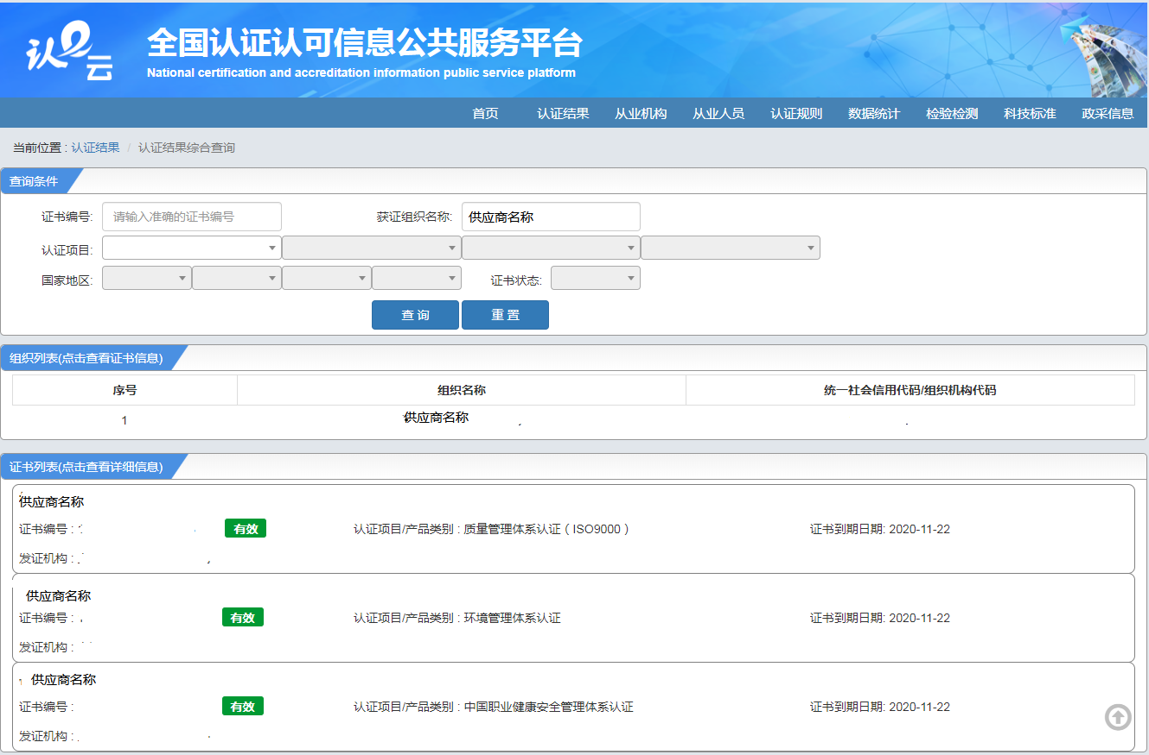
附件：全国认证认可信息公共服务平台网站截图
(http://cx.cnca.cn/CertECloud/index/index/page)

